SERVICIO ON HOST PARA TARJETAS DE DEBITO
DOCUMENTO: REQUERIMIENTOS FUNCIONALES

Confidencial
Historia de revisiones

Fecha | Versión | Autor | Descripción
02/10/2008 | 1.0 | AA | Documento Inicial.
21/05/2009 | 1.1 | MJB | Agregado del nuevo código de reverso por la funcionalidad de Retract.
23/10/2009 | 1.2 | GM | Agregado de la terminal de pagos recurrentes.
08/07/2011 | 1.3 | LM/GM | Agregado de la terminal de servicios SMS.
06/09/2012 | 1.4 | LBO/AA | Retención compras en el exterior. Resolución General 3379.

INTRODUCCION 5
DESCRIPCION GENERAL DEL SERVICIO 6
Objetivo: 6
Alcances: 6
Conceptos Generales: 6
COMUNICACION ON LINE 9
Flujo de Transacción Tipo: 9
Time Out: 12
Mensajes de requerimiento: 12
Mensajes de aviso: 14
Mensajes de Reversos: 14
Mensajes Store and Forward (SAF): 16
Mensajes de gestión de red: 17
Flujo de mensajes: 18
Tipo de mensaje 0200: 19
Tipo de mensaje 0220: 33
Otros tipos de mensaje: 37
Tratamiento de situaciones de excepción: 39
Recepción de mensaje 0220: 39
Recepción de mensaje 0221: 39
Recepción de mensaje 0420: 40
Recepción de mensaje 0421: 40
Recepción de mensaje 9XXX: 40
Envío de mensaje 0210: 40
Envío de Logoff: 41
PROCESOS BATCH 42
Proceso de Refresh de PBF: 42
Obtención de última Transacción en línea para Refresh de PBF. 43
Cuestiones sobre el extract: 45
Transacciones duplicadas: 45
Reversos por host: 46
Desfasaje de fechas: 47
DISEÑO DE MENSAJES Y ARCHIVOS 49
Diseño de registro ISOSEM: 49
Tokens ATM: 56
Formato del Token Banelco On Host (QB): 56
Formato del Token de Datos de Respuesta de PES (PC): 57
Formato del Token de Moneda Extranjera ATM (P6): 58
Formato del Token de Pago Electrónico de Servicios - PES (P2): 59
Formato del Token de Cambio de PIN (06): 59
Formato del Token de Préstamos Personales - Opciones de Financiamiento (S0): 59
Formato del Token de Préstamos Personales (QF): 60
Formato del Token de Adicional de Préstamos (X2): 61
Tokens POS: 63
Formato del Token Banelco On Host (QB): 63
Formato del Token de Moneda Extranjera POS (PD): 64
Formato del Token de Compra con Cashback (R6): 64
Elementos por tipo de mensaje en ISOSEM: 65
REQUISITOS DE CONEXIÓN 66
Ventana de conexión: 66
Performance: 66
Definiciones: 67
ANEXOS 68
GLOSARIO 68
ALGORITMO DE SELECCIÓN DE CUENTAS POS (SÓLO PARA TARJETAS BANELCO-ELECTRÓN) 69
PRUEBA DE ACEPTACION 71
TABLAS GENERALES 72
Tabla de transacciones ATM 72
Tabla de transacciones POS 72
Tabla de transacciones Internet Banking 73
Tabla de transacciones Ventanilla 74
Tabla de tipos de cuentas 74
Tabla de terminales de Internet 74
Códigos de Respuesta ATM: 74
Códigos de Reverso ATM: 75
Códigos de Respuesta POS: 75
Códigos de Reverso POS: 75

INTRODUCCION

El presente documento tiene por objetivo describir los requerimientos funcionales del servicio para la autorización de transacciones en modalidad on host / off host sobre cuentas de débito bancarias (cajas de ahorros y cuentas corrientes).

Con tal motivo se describe en forma general el servicio, definiendo el objetivo, alcances del mismo y conceptos básicos. Además se muestran las transacciones afectadas y el flujo de una transacción tipo.

Asimismo se detallan los tipos de mensajes involucrados en el servicio.

Por último se ilustra el flujo de mensajes en situaciones típicas a producirse una vez implementado el servicio y se brindan lineamientos generales para el tratamiento de los archivos de intercambio (de extract y de refresh) por parte de las instituciones financieras.

DESCRIPCION GENERAL DEL SERVICIO

Objetivo:
Atender las operaciones correspondientes a instituciones financieras cuyas tarjetas operan en la red Banelco de ATM (cajeros automáticos), POS (puntos de venta en comercios) e IB (internet banking), enviando las transacciones a los equipos centrales de las instituciones, para su autorización y consecuente actualización de saldos en tiempo real alimentando de esta forma con información actualizada la funcionalidad fuera de línea, en los casos que resulte necesario.

Alcances:
El objetivo enunciado se logra mediante una conexión directa entre el sistema administrador de la red Banelco (Base24) y el conjunto de aplicaciones que gestionan la operatoria de la institución (host).

Dicho servicio debe prestarse en forma continua, por lo que se aplica un esquema mixto (stand in). Esto consiste en tener la posibilidad de autorizar las operaciones en el host y alternativamente en Base24 cuando aquel no se encuentre disponible.

La autorización de las operaciones consiste en un intercambio de mensajes en tiempo real.
Inicia el ciclo Base24 generando el requerimiento que refleja la operación del cliente. Este se envía al host, el cual en caso de autorizar la transacción, envía la información referente a los saldos del momento. Finalmente Base24 registra el resultado de la operación, actualiza los datos del cliente, y resuelve la transacción respondiendo al cliente.

Para las operaciones que deba resolver Base24 autónomamente, toma los saldos que dispone en ese momento. Para el caso de las extracciones, además, se tendrá en cuenta un límite por tarjeta off host que podrá ser distinto al límite por tarjeta on host. Estas operaciones serán luego informadas al host.

Conceptos Generales:
Host interface (HISO) es el proceso de Base24 que coordina y controla el tráfico de mensajes que tiene lugar entre esta aplicación y los hosts de las instituciones.

Además del proceso HISO, el Núcleo y el proceso de autorización de Base24 son también requeridos antes de que el mensaje sea enviado al host.
El Núcleo se ocupa del ruteo interno de mensajes en Base24, mientras que el proceso de autorización realiza controles previos (proceso de preautorización), para luego completar las funciones de ruteo hacia la institución.

Sintéticamente Base24 y su módulo de HISO manejan el diálogo con los hosts de la siguiente forma:
Por cada transacción intentada con los hosts, el sistema realiza las siguientes tareas:
- Selecciona el host al cual se va a enviar el mensaje.
- Establece un tiempo máximo para que el host conteste el mensaje, y asocia este timer con un número único que anota en el mensaje (Trace Number). De esta forma, el control de recepción de la respuesta se independiza del camino por el que pasa el mensaje.
- Luego de enviado el mensaje, controla que la respuesta llegue dentro del tiempo establecido para el Trace Number correspondiente.
Si el timer establecido para un mensaje expira antes de recibir la respuesta, el sistema procesará la transacción con la lógica prevista para autorizar off line. Paralelamente intentará averiguar si el host está realmente fuera de línea. Durante esta comprobación, Base24 no enviará mensajes para el host que se supone con inconvenientes, en cuyo caso será considerado fuera de línea y se procederá con la lógica de Store and Forward (SAF), almacenando las nuevas transacciones en un archivo intermedio para luego enviarlas cuando se reestablece la conexión.

Los mensajes correspondientes a las transacciones que se intercambian entre Base24 y el host son:

- Mensajes de requerimiento:
Corresponden a este tipo de mensaje las transacciones que requieran autorización: extracciones, pagos, transferencias, compras, ajustes y devoluciones, como así también las consultas de saldo, consulta de últimos movimientos o consulta de disponible de compra, y depósitos, según corresponda.

- Mensajes de aviso:
Pueden corresponder a este tipo de mensaje las transacciones que afectan saldos pero no requieren autorización del host, como por ejemplo depósitos y cualquier otra transacción financiera autorizada en modalidad off line que haya sido aprobada (no denegada).

- Mensajes de reverso:
Corresponden a este tipo de mensaje los que corresponden a la necesidad de realizar una “vuelta atrás” de una transacción financiera aprobada; ya sea por error físico del cajero automático o de la terminal de compra, por error en la comunicación con otra red o por respuesta tardía del host (aprobando) a un requerimiento de autorización, entre otros. No existirán reversos para las transacciones que no afecten saldos, como las consultas.

- Mensajes de SAF:
Corresponden a estos tipos de mensaje las transacciones que fueron previamente grabadas en el archivo de SAF, correspondientes a transacciones no aprobadas en línea. Se grabarán en este archivo de SAF solamente las transacciones que afecten saldos, excluyendo las consultas, depósitos, etc..

- Mensajes de gestión de red:
Corresponden a los mensajes que Base24 y el host de la institución proveen para mantener y administrar el estado operativo de las líneas de comunicación, y para conocer también mutuamente el estado de las aplicaciones que atienden las transacciones enviadas para su autorización.

- Mensajes rechazados:
Corresponden a los mensajes enviados por las instituciones que Base24 por alguna razón no interpreta. Si Base24 recibe un mensaje que no puede procesar, lo rechaza de la siguiente forma:
  - Cambia la primer posición del tipo de mensaje por un 9 (9XXX).
  - Indica la razón del rechazo en el elemento C-002 del mensaje.
  - Devuelve el mensaje al host de origen.

Aclaraciones sobre la forma de notación:
En este punto se aclaran las diferentes notaciones empleadas en los gráficos de flujo descriptos en este documento.

Sobre la línea que identifica la dirección en que viaja el mensaje se observan los siguientes elementos:
- Número indicador de la correlatividad del mensaje dentro del diálogo HISO con el host para una única transacción.
- Tipo de mensaje (0200=Requerimiento, 0210=Respuesta a requerimiento, etc.).
- Condiciones particulares (se indican encerradas entre paréntesis):
- (DEN) = El mensaje es denegando (si no se indica es porque se aprueba).
- (TARDE) = El host contestó el mensaje fuera de tiempo.
- (ERR) = El host contestó un mensaje erróneo.
- (ORI) = El reverso es generado por problemas ajenos a la comunicación con el host.
- (HISO) = Indica que el reverso es generado porque el host contestó fuera de tiempo.

COMUNICACION ON LINE

Flujo de Transacción Tipo:
El flujo descripto a continuación es de una transacción tipo (p.e.: extracción en cajero automático) en la que interviene autorizando el host de la institución.
Las siglas particulares utilizadas en la notación de este ejemplo son:
- REQ = Es un mensaje emitido por el cajero automático requiriendo autorización para realizar una transacción.
- COM = Es un mensaje emitido por el Device Handler (DH - proceso de Base24) del cajero automático conteniendo los comandos a la terminal que son requeridos para llevar a cabo la transacción.
- STA = Es un mensaje emitido por el cajero automático para reportar el estado de finalización de la transacción.

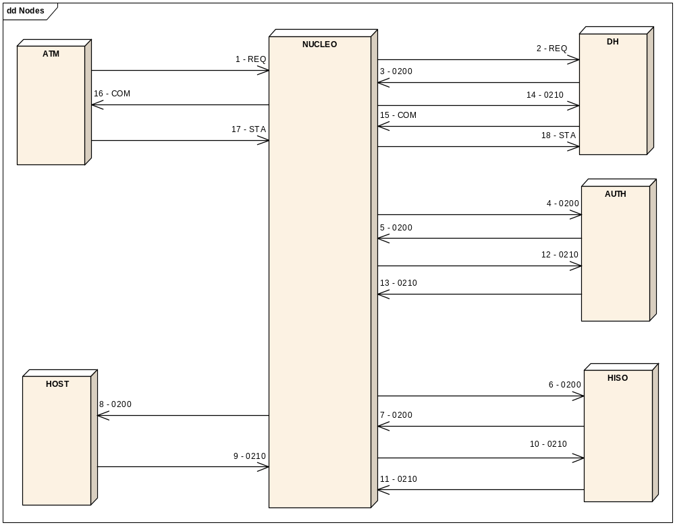

A continuación se describen los pasos que se realizan durante el desarrollo de la transacción, referenciando los mismos con la recepción y envío de mensajes.
1) El ATM emite un requerimiento a la Red.
El núcleo de Base24 recibe el requerimiento. Adiciona la información requerida para la primera parte del ruteo (proceso que atiende la relación con el ATM).
Envía el requerimiento al DH.
2) El DH recibe el requerimiento original del ATM.
El DH traduce el mensaje al formato interno de Base24, STM (Standard Message).
Completa datos de ruteo en función del TDF (Terminal Definition File).
Genera un timer por el tiempo límite de espera para recibir autorización, asociando el TCB (Timer Control Block) al ATM.
Envía el mensaje 0200 al núcleo para su posterior derivación.
3) El Núcleo recibe el requerimiento de autorización 0200.
Deriva el mensaje 0200 al proceso de autorización.
4) El proceso de Autorización (AUTH) recibe el mensaje 0200.
En función del CPF (Card Prefix File) e IDF (Institution Definition File) selecciona el tipo de autorización (on line u off line).
Preautoriza la transacción en función del contenido del archivo CAF (Cardholder Account File).
Completa los restantes datos de ruteo para su posterior derivación si la transacción se resuelve on host.
5) El Núcleo recibe el mensaje 0200.
El Núcleo envía el mensaje a HISO.
6) HISO recibe el mensaje 0200.
En función de los datos que posee determina si la comunicación con el host está disponible. Asimismo selecciona la estación por la cual enviar el mensaje 0200 al host, Convierte STM a ISOSEM.
Guarda ambos formatos, asociados a la tabla del host, y asigna un Trace Number al mensaje.
Genera un Timer por el tiempo límite de espera para recibir autorización del host, asociando el TCB (Timer Control Block) al elemento correspondiente de la tabla del host.
7) El núcleo recibe el mensaje 0200 proveniente de HISO.
El núcleo envía el mensaje al host.
8) El host recibe el mensaje 0200.
El host procesa la autorización afectando los saldos que correspondieran y establece los siguientes datos: Código de respuesta, Saldo actual, Sobregiro autorizado e Intereses acreditados, según corresponda.
Cambia el código tipo de mensaje de 0200 a 0210.
Devuelve a la red el mensaje 0210 con el detalle de la autorización.
9) El núcleo recibe el mensaje del host.
En función de la línea de la que proviene el mensaje determina a qué proceso enviar el mensaje 0210 recibido.
Envía el mensaje a HISO.
10) HISO recibe el mensaje 0210.
Elimina el TCB correspondiente al mensaje.
Actualiza datos estadísticos del host.
Actualiza el STM con los datos recibidos del host.
Envía el mensaje 0210 al núcleo para su posterior derivación al proceso de autorización que la tratará (iniciando el ruteo inverso según cadena preestablecida).

11) El núcleo recibe el mensaje 0210.
Envía el mismo a AUTH.
12) AUTH recibe el mensaje 0210.
Actualiza datos de saldos en PBF (Positive Balance File) con los datos aportados por el host.
Actualiza datos del CAF de acuerdo a la transacción.
Graba la transacción en el TLF (Transaction Log File).
Retorna el mensaje 0210 al núcleo para su posterior derivación al DH que le corresponda según cadena de ruteo.
13) El núcleo recibe el mensaje 0210 y lo envía al DH de origen.
14) El Device Handler recibe el mensaje 0210 autorizado.
Localiza la estación (TDF) a la que corresponde la transacción.
Elimina el TCB asociado a la estación.
Actualiza los totales administrativos del ATM (presupone que la transacción va a concluir exitosamente).
Reserva el mensaje 0210 en el TDF.
Traduce el mensaje 0210 el formato de comando apropiado para el ATM.
Envía el mensaje COM al núcleo con un header que contiene la identificación de la estación a que está destinado.
15) El núcleo recibe mensaje COM.
Envía el mensaje al ATM indicado.
16) El ATM recibe el mensaje COM.
En función de los comandos y los datos recibidos en un formato interpretable, completa la transacción realizando las acciones indicadas.
Reporta a la red el estado al finalizar las operaciones enviando el mensaje STA.
17) El núcleo recibe el mensaje STA.
En función de la estación que lo emitió, determina qué proceso es el destinatario.
Envía el mensaje al DH.
18) El Device Handler recibe el estado y marca la transacción como finalizada en el TDF.

Time Out:
El Timer fijado por HISO tiene un doble propósito:
- Intentar un proceso alternativo en caso que el host no responda a tiempo, de modo tal de que no se produzca un Time Out a nivel del tiempo total de la transacción, lo que redundaría en un requerimiento insatisfecho.
- Establecer un parámetro para verificar el estado de la comunicación con el host, en caso que éste no conteste en tiempo, para luego intentar la recuperación de la línea si fuera necesario.

El tiempo máximo que Base24 espera una respuesta se especifica por host, producto (ATM o POS) y tipo de mensaje.

Un Time Out se produce cuando un mensaje no es respondido en el tiempo especificado. Cuando la condición de Time Out se produce una cantidad de veces determinada por parámetros de Base24, se marca al host como DOWN.

Sin embargo, en determinados puntos (envío de mensajes 0220/0221 y 0420/0421) el Time Out redundará en que estos mensajes sean grabados en el archivo SAF para su posterior envío. Este hecho hará que las nuevas transacciones sean autorizadas off line en tanto el host tenga mensajes pendientes en el archivo de SAF.

Cuando Base24 detecta que un host está DOWN, o luego de un período prolongado en que no haya intercambiado mensajes con ese host, inicia para el mismo un ciclo de Echo Test. Dicho ciclo supone el envío de un mensaje 0800 periódicamente con una frecuencia variable según parámetros de Base24, hasta tanto el mismo sea respondido con un mensaje de LOGON.

Base24 identifica cada mensaje con un Trace Number y realiza el seguimiento del mismo en función de éste y no de la ruta por la que recibe el mensaje. Por lo tanto, la determinación de Time Out es independiente del recorrido realizado por el mensaje, dado que el HISO procesa las respuestas como si todas fueran devueltas por una única vía.

Mensajes de requerimiento:
Corresponden a este tipo de mensaje las transacciones que requieran autorización: Extracciones, Pagos, Transferencias, Depósitos (si así lo define el banco), Compras, Ajustes y Devoluciones, como así también las Consultas de saldo, Consultas de últimos movimientos o de disponible de compra.

Tipo de mensaje 0200 = Pedido de autorización o consulta.
- El mensaje es generado por Base24 y ruteado al host. Luego de recibir el mensaje el host debe:
- Consultar estado y saldos de la cuenta.
- Si es un pedido de autorización, aprobar o denegar la transacción.
- Si es un pedido de autorización, si aprueba la transacción y si corresponde, actualizar saldos de la/s cuenta/s solicitada/s.
- Extractar saldos.
- Enviar respuesta a Base24.

Tipo de mensaje 0210 = Respuesta a mensaje de requerimiento.
El mensaje es generado por el host y ruteado a Base24. Indica si aprueba o deniega la transacción y/o informa saldos, impactando éstos en los archivos propios de Base24.

notas:
- Los depósitos se enviarán al host como un pedido de autorización o como un mensaje de aviso, según lo defina el banco.
- Las transferencias autorizadas on line, sólo actualizan en Base24 el saldo de la cuenta que recibe el débito.
- Las transacciones de ATM y POS donde se informe el disponible al usuario, podrán ser respondidas por el host, para cada producto, de una de dos formas, según lo defina el banco:
- Se informa el saldo de la cuenta, éste se impacta en Base24 y sobre la base de él y datos propios, Base24 calcula el disponible a informar al usuario.
- Además de informar el saldo de la cuenta que impacta en Base24, se informa el saldo disponible y este dato es informado directamente al usuario sin impactar en Base24.
- Para las transacciones del producto POS, Base24 utiliza el algoritmo de selección de cuentas que figura en el anexo.

Por otro lado, la aplicación bancaria podrá utilizar también un algoritmo de selección de cuentas, por lo que las transacciones de compra, devolución y consulta no necesariamente se responderán sobre las mismas cuentas en la modalidad on host y off host.

Además, en la modalidad on host, la respuesta por parte del host a un mensaje de requerimiento, correspondiente a una compra o devolución, podrá contener la autorización, en caso de aprobación, sobre una cuenta distinta a la solicitada por Base24 (en Base24 se impactarán los saldos de la cuenta informada por el host y en caso que corresponda reversar, se hará sobre esta cuenta).
El comportamiento es similar para consultas de disponible de compra, la respuesta por parte del host, podrá ser sobre una cuenta distinta a la solicitada por Base24 (en Base24 se impactarán los saldos de la cuenta informada por el host).

Por el contrario, las transacciones de ajuste se responderán sobre la misma cuenta requerida:
- Para las transacciones del producto POS, en caso que Base24 solicite una autorización, correspondiente a una compra o a una devolución, sobre una cuenta de la misma moneda de la operación, y que el host apruebe la transacción sobre una cuenta de distinta moneda, deberá enviar en la respuesta la cotización utilizada y el monto convertido.
- Las transacciones de ajuste del producto POS, corresponden en el país a ajustes por el total del monto original, sin embargo las realizadas en el exterior del país podrán corresponder a ajustes menores, iguales o superiores al monto original.

Mensajes de aviso:
Corresponden a este tipo de mensaje las transacciones que afectan saldos pero no requieren autorización del host: Depósitos (si así lo define el banco) y cualquier otra transacción financiera autorizada en modalidad off line que haya sido aprobada (no denegada).

Este tipo de mensaje tendrá carácter de ajuste o novedad al saldo de las cuentas involucradas, y no deberá ser tratado como una transacción a autorizar.

Tipo de mensaje 0220 = Aviso de terminación.
Además también, con este tipo de mensaje, se enviarán para informar al host la finalización de las transacciones que requieren autorización, pero que fueron autorizadas y resultaron aprobadas (no denegadas) off line por Base24.

Luego de recibir el mensaje el host debe:
- Realizar verificaciones.
- Si las verificaciones son correctas, actualizar saldos de la/s cuenta/s informada/s.
- Enviar respuesta a Base24.

Tipo de mensaje 0230 = Respuesta a mensaje de aviso.
Generada por el host para avisar a HISO la recepción satisfactoria del mensaje de aviso.

Tipo de mensaje 0221 = Repetición del mensaje 0220.
Mensaje enviado al host por Base24 si éste no recibió el mensaje 0230 que esperaba y el host no estaba DOWN. Se envía al host hasta que éste responda o hasta que se determine que está DOWN.

Notas:
- Los depósitos se enviarán al host como un pedido de autorización o como un mensaje de aviso, según lo defina el banco. En el segundo caso, son consideradas operaciones a confirmar, por lo tanto no se afectan los saldos de Base24 y sólo se envía el mensaje correspondiente al banco a título informativo.
- Las transferencias autorizadas off line son consideradas operaciones a confirmar, por lo tanto no se controlan ni se afectan los saldos de Base24 y sólo se envía el mensaje correspondiente al banco a título informativo.

Mensajes de Reversos:
Corresponden a este tipo de mensaje los reversos de transacciones ya sea por error generado en la propia terminal (p.e.: ATM, POS), por error en la comunicación con otra red o por respuesta tardía del host (aprobando) a un pedido de autorización.

Tipo de mensaje 0420 = Reverso de mensaje de requerimiento o de mensaje de aviso.
Mensaje enviado por Base24 para informar al host la anulación de una autorización (aprobada) de transacción, de mensaje de aviso. Luego de recibir el mensaje el host debe:
- Realizar verificaciones.
- Si las verificaciones son correctas, revertir la operación original.
- Enviar respuesta a Base24.

El reverso se puede producir por dos causas:
- Por respuesta a un pedido de autorización tardía (aprobando) del host.
- Error de algún tipo en un ATM o POS o por error en la comunicación con otra red.

Tipo de mensaje 0430 = Respuesta a mensaje de reverso.
Emitido por el host informando a HISO la recepción satisfactoria del reverso.

Tipo de mensaje 0421 = Repetición del mensaje 0420.
Mensaje enviado al host por Base24 si éste no recibió el mensaje 0430 que esperaba y el host no estaba DOWN. Se envía al host hasta que éste responda o hasta que se determine que está DOWN.

Reversos parciales:
Puede producirse sólo para el producto ATM.
En caso que ciertos modelos de ATM no posean la cantidad de billetes necesarios para satisfacer en su totalidad una transacción de extracción aprobada, se expenderá la mayor cantidad posible, generándose un reverso por la diferencia entre lo expendido y lo solicitado.

Reversos por transacciones sospechosas:
Puede producirse sólo para el producto ATM.
En caso que el ATM no responda si una determinada transacción se completó satisfactoriamente, cuando Base24 reciba el próximo requerimiento de ese ATM, como no sabe cómo se completó la transacción anterior, generará un reverso para la misma, que luego deberá analizarse manualmente.

Reversos demorados:
Para el producto ATM, en caso que se interrumpa la comunicación con el ATM o con la red que lo administra, al momento de enviar a Base24 el mensaje que indica si la transacción se completó bien o no, cuando se restablezca la comunicación el ATM informará el resultado de la misma o enviará un nuevo requerimiento. Si corresponde generar un reverso, éste se enviará al host y se informará en el TLF Extract con Posting Date correspondiente al día Banelco en que se restableció la comunicación con el ATM.

Para el producto POS, en caso que se interrumpa la comunicación con el POS o con la red que lo administra, al momento de enviar a Base24 un mensaje de reverso, cuando se restablezca la comunicación, y al momento de producirse una nueva transacción, el POS informará el reverso de la transacción anterior. Este se enviará al host y se informará en el PTLF Extract con Posting Date correspondiente al día Banelco en que fue enviado.

Por otro lado, en tales situaciones, en el mensaje de reverso y en el TLF Extract o PTLF Extract según corresponda, se informa la fecha calendario en que se produjo el reverso, pero el Posting Date real podrá corresponder a ese día o al siguiente. Por lo tanto, para generar la reversión de un movimiento en la aplicación bancaria, se debe rastrear el mismo en las dos fechas posibles de Posting Date.

Mensajes Store and Forward (SAF):
La administración del SAF es la función de Base24 responsable de almacenar, para su posterior envío, los datos de las siguientes transacciones:
- Transacciones que fueron autorizadas y resultaron aprobadas (no denegadas) fuera de línea (extracciones, transferencias, pagos, compras, ajustes y devoluciones).
- Transacciones que no requieran autorización on line por el banco pero que afecten saldos (depósitos, si así lo define el banco).
- Reversos de transacciones.

El uso de los mensajes de Store and Forward queda restringido a las siguientes ocasiones:
- Períodos en que el host se encuentra "LOGOFF".
- Aquellos casos en que el host no contesta los mensajes apropiados para los mensajes 0220/0221, 0420/0421 (host marcado DOWN).

Mientras el host no está disponible, y no responde a los Echo Test, las transacciones son procesadas por Base24 según las restricciones que la institución ha establecido y grabadas en el Store and Forward (SAF) File.

Cuando se restablece la comunicación, cada host debe procesar todos los mensajes de Store and Forward File antes de atender transacciones REAL TIME, es decir las que se están presentando en ese momento. Durante este procesamiento el host se encuentra en modo SAF.

Este tipo de mensaje tendrá carácter de ajuste o novedad al saldo de las cuentas involucradas, y no deberá ser tratado como una transacción a autorizar.

Las transacciones registradas en SAF pueden llegar al host mediante dos diferentes formas:

SAF en línea:
Se envía al host ni bien se restablece la comunicación entre éste y Base24.

Los tipos de mensaje involucrados son los correspondientes a mensajes de aviso y reverso.

En cuanto a la lógica utilizada por Base24 para el envío de SAF, debe destacarse que se envía un mensaje por vez, y que no se enviará otro hasta tanto la aplicación residente en el host confirme haber recibido el mensaje previo (envío de 0230 ó 0430 según corresponda).

La falta de recepción de 0230 ó 0430 según corresponda, en el tiempo estipulado por los parámetros de conexión redundará en las siguientes acciones:
- Inicio de un ciclo de Echo Test para el host al que se envió el mensaje.
- Si el host no responde es marcado DOWN.
- El mensaje que produjo este ciclo, fue regrabado en el archivo SAF como 0221 ó 0421 según corresponda, y será enviado como tal hasta tanto el host responda apropiadamente.

SAF extract:
Es el archivo que contiene las transacciones de SAF, pendientes al momento de generarse el mismo, para enviar a las instituciones bancarias, ya sea en cinta o por transmisión de archivos.
Los tipos de mensaje involucrados son los correspondientes a mensajes de aviso y reverso, salvo los generados por el host.

Mensajes de gestión de red:
Base24 provee este nivel de mensajes para mantener y manejar el estado operativo de las líneas de comunicación con los distintos hosts.

Tipo de mensaje 0800 = Mensaje de gestión de red.

Tipo de mensaje 0810 = Respuesta a mensaje de gestión de red.

Estos mensajes son emitidos por HISO o los hosts.

Tienen tres posibles variantes:

Logon:
Lo emite el host para comenzar un nuevo período on line. También debe generarse en respuesta a un Echo Test que envía Base24.

Logoff:
Este mensaje será enviado por el host para finalizar un período on line en forma programada.
Tiene los siguientes efectos sobre Base24:
- Interrumpe el tráfico on line hacia y desde el host.
- Fuerza el empleo de la lógica off line, registrando en SAF las transacciones sucedidas hasta el siguiente período on line.
- Anula la generación de Echo Test.
Estos efectos se mantienen hasta el envío de un comando LOGON desde el host.

Echo Test:
Lo emite HISO para probar el vínculo de comunicación con el host y determinar si éste está operativo para poder enviarle mensajes de requerimiento, de aviso, de reverso o de SAF.

Este mensaje es generado por dos diferentes causas:
- Se produce un Time Out para los mensajes 0200, 0220, 0221, 0420 ó 0421.
- El operador de Base24 fuerza la condición de LOGON para el host.

El Echo Test es generado y enviado hacia el host por HISO, y requiere que sea contestado por aquel con un mensaje de LOGON.

En extensión a lo expresado, HISO realiza un seguimiento de este mensaje de la misma forma en que lo hace con los mensajes de transacciones, asignándoles un Trace Number (TRACE-NO) y un timer para controlar la respuesta del mismo.

Flujo de mensajes:
Las distintas situaciones que se pueden producir en la comunicación entre Base24 y el host, generando por consiguiente distintas combinaciones de mensajes intercambiados, son muchas y variadas.
Estas situaciones, sin embargo, pueden identificarse combinando las siguientes condiciones:
1) Tipo de mensaje:
Valores posibles: 0200 (Pedido autorización) - 0200 (Consulta) – 0220 (Aviso)
Descripción : Indica el tipo de mensaje original que dispara la situación. Los tipos de mensaje que no se encuentran entre los mencionados se consideran como que no inician ninguna situación a detallar en el presente documento.
2) Estado del host:
Valores posibles: UP - DOWN - SAF
Descripción : Indica el estado del host desde el punto de vista de Base24. UP significa que está on line, DOWN que está off line, SAF que está on line pero recibiendo SAF.
3) Recepción en host de mensaje:
Valores posibles: Si – No.
Descripción : Aunque Base24 envíe un mensaje al host, esto no significa que éste lo haya recibido, ya que se puede producir una interrupción en el flujo de mensajes.
4) Autorización del host:
Valores posibles: No requiere - Requiere y aprueba - Requiere y deniega - Requiere
Descripción : De acuerdo al mensaje que el host reciba, éste deberá autorizar o no, y en el caso que autorice podrá aprobar o denegar.
5) Recepción en Base24 de respuesta
Valores posibles: Si y a tiempo - Si y tardía - Si y erróneo - No
Descripción : Aunque el host envíe un mensaje a Base24, esto no significa que éste lo haya recibido, ya que se puede producir una interrupción en el flujo de mensajes. A su vez en el caso de llegar, puede que ocurra antes o después del Time Out o que sea erróneo.
6) Autorización de Base24
Valores posibles: No requiere - Requiere y aprueba - Requiere y deniega
Descripción : De acuerdo al estado del host o a la oportunidad de su respuesta, Base24 deberá autorizar transacciones (off line), y en el caso que así sea, las podrá aprobar o denegar.
7) Reversos
Valores posibles: No - Si por ATM/POS o com. con otra red - Si por respuesta tardía - Si por ATM/POS o com. con otra red y respuesta tardía.
Descripción : En una determinada situación se puede producir un reverso por una respuesta tardía del host, un reverso por una falla de algún tipo en el ATM/POS o en la comunicación con otra red, o en una misma situación se pueden producir los dos reversos.

A los efectos de clarificar los conceptos vertidos en el presente documento, se detallan a continuación algunas de las situaciones más comunes en la comunicación entre Base24 y un determinado host.

Tipo de mensaje 0200:

Situación 1:
- Tipo de mensaje = 0200 (Pedido autorización)
- Estado del host = UP
- Recepción en host del mensaje = Si
- Autorización del host = Requiere y aprueba
- Recepción en Base24 de respuesta = Si y a tiempo
- Reversos = No
- Autorización de Base24 = No requiere

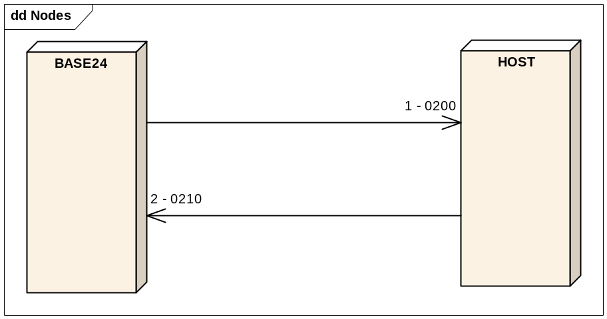

Situación 2:
- Tipo de mensaje = 0200 (Pedido autorización)
- Estado del host = UP
- Recepción en host del mensaje = Si
- Autorización del host = Requiere y aprueba
- Recepción en Base24 de respuesta = Si y a tiempo
- Reversos = Si por ATM/POS o com. con otra red.
- Autorización de Base24 = No requiere

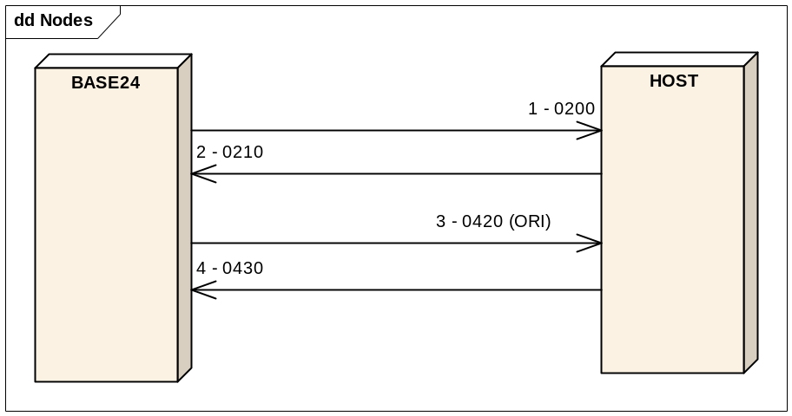

Situación 3:
- Tipo de mensaje = 0200 (Pedido autorización)
- Estado del host = UP
- Recepción en host del mensaje = Si
- Autorización del host = Requiere y aprueba
- Recepción en Base24 de respuesta = Si y tardía
- Reversos = Si por respuesta tardía
- Autorización de Base24 = Requiere y aprueba

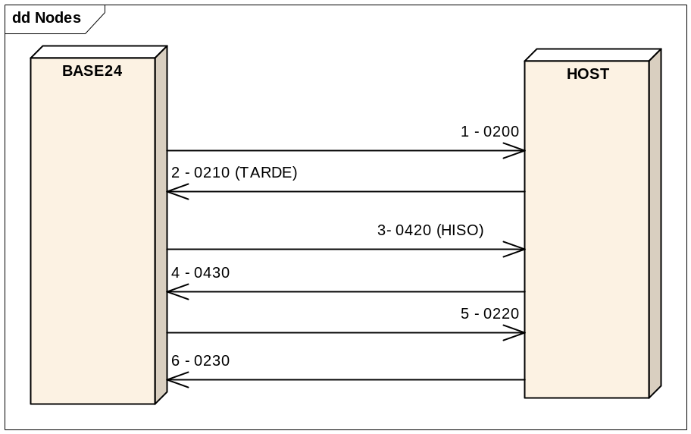

Situación 4:
- Tipo de mensaje = 0200 (Pedido autorización)
- Estado del host = UP
- Recepción en host del mensaje = Si
- Autorización del host = Requiere y aprueba
- Recepción en Base24 de respuesta = Si y tardía
- Reversos = Si por ATM/POS o com. con otra red y respuesta tardía
- Autorización de Base24 = Requiere y aprueba

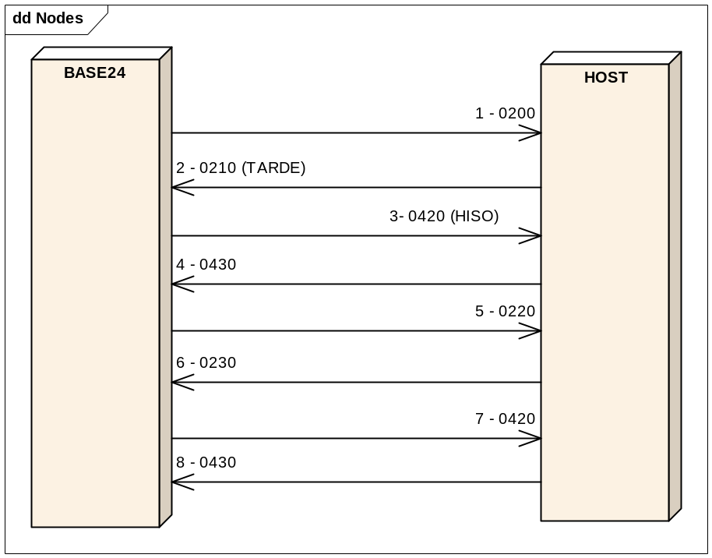

Situación 5:
- Tipo de mensaje = 0200 (Pedido autorización)
- Estado del host = UP
- Recepción en host del mensaje = Si
- Autorización del host = Requiere y deniega
- Recepción en Base24 de respuesta = Si y tardía
- Reversos = No
- Autorización de Base24 = Requiere y aprueba

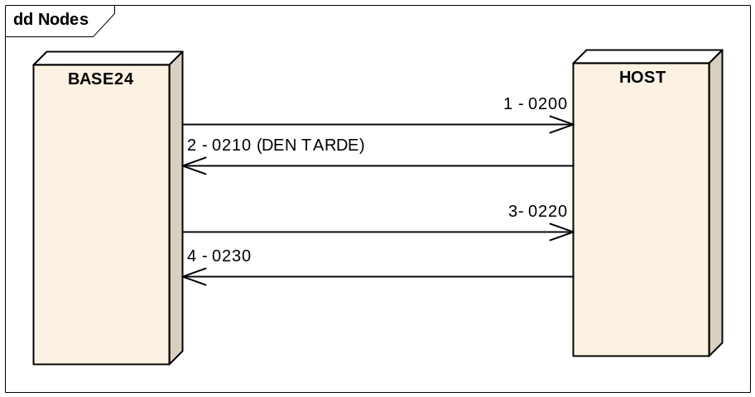

Situación 6:
- Tipo de mensaje = 0200 (Pedido autorización)
- Estado del host = UP
- Recepción en host del mensaje = Si
- Autorización del host = Requiere y deniega
- Recepción en Base24 de respuesta = Si y tardía
- Reversos = Si por ATM/POS o com. por otra red.
- Autorización de Base24 = Requiere y aprueba

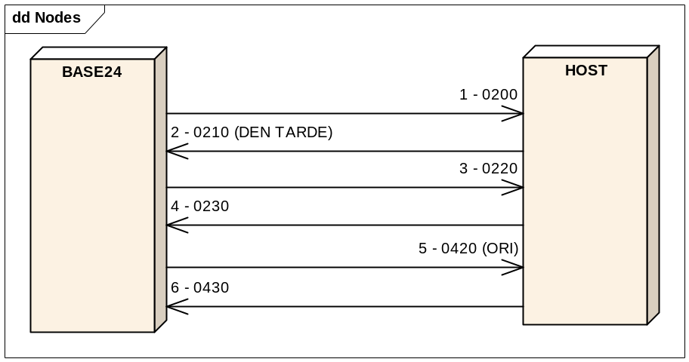

Situación 7:
- Tipo de mensaje = 0200 (Pedido autorización)
- Estado del host = UP
- Recepción en host del mensaje = Si
- Autorización del host = Requiere y aprueba
- Recepción en Base24 de respuesta = Si y tardía
- Reversos = Si por respuesta tardía
- Autorización de Base24 = Requiere y deniega

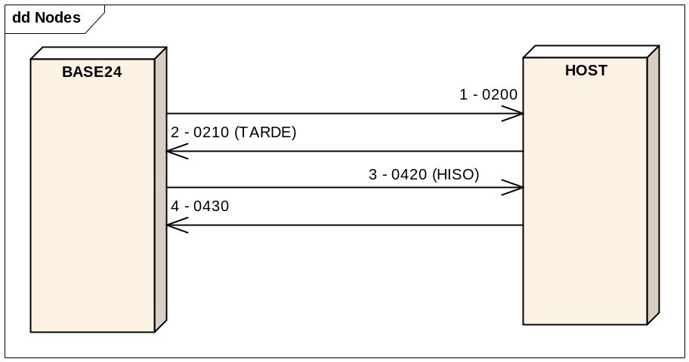

Situación 8:
- Tipo de mensaje = 0200 (Pedido autorización)
- Estado del host = UP
- Recepción en host del mensaje = Si
- Autorización del host = Requiere y deniega
- Recepción en Base24 de respuesta = Si y tardía
- Reversos = No
- Autorización de Base24 = Requiere y deniega

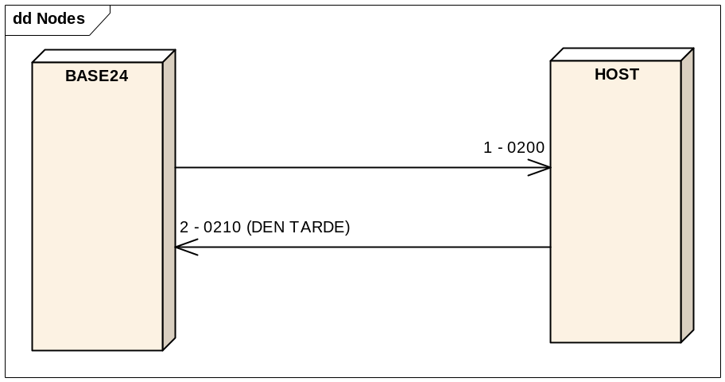

Situación 9:
- Tipo de mensaje = 0200 (Pedido autorización)
- Estado del host = UP
- Recepción en host del mensaje = Si
- Autorización del host = Requiere y deniega
- Recepción en Base24 de respuesta = No
- Reversos = No
- Autorización de Base24 = Requiere y deniega - Requiere y aprueba

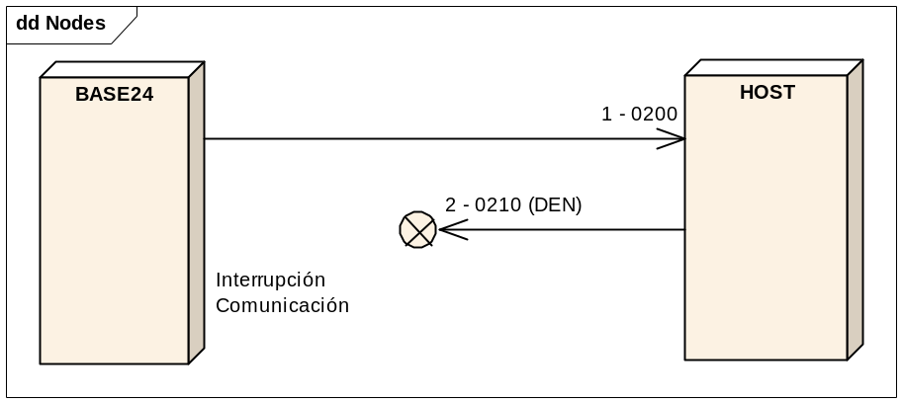

nota:
- Base24 como consecuencia de la interrupción de la comunicación debe autorizar off line y se presentan 2 posibilidades:
- Aprueba : Se genera un 0220 en SAF cuya aplicación no genera inconvenientes.
- Deniega : Se genera un 0210 en el TLF o PTLF (según corresponda), no en SAF, que no es necesario aplicar.

Situación 10:
- Tipo de mensaje = 0200 (Pedido autorización)
- Estado del host = UP
- Recepción en host del mensaje = No
- Recepción en Base24 de respuesta = No
- Reversos = No
- Autorización de Base24 = Requiere y deniega - Requiere y aprueba

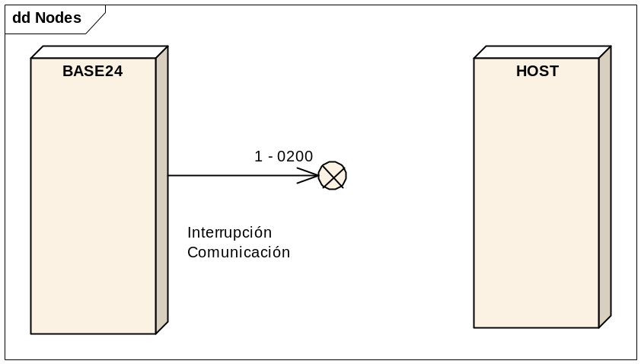

nota:
- Base24 como consecuencia de la interrupción de la comunicación debe autorizar off line y se presentan 2 posibilidades:
- Aprueba : Se genera un 0220 en SAF cuya aplicación no genera inconvenientes.
- Deniega : Se genera un 0210 en el TLF o PTLF (según corresponda), no en SAF, que no es necesario aplicar.

Situación 11:
- Tipo de mensaje = 0200 (Pedido autorización)
- Estado del host = UP
- Recepción en host del mensaje = Si
- Autorización del host = Requiere y aprueba
- Recepción en Base24 de respuesta = No
- Reversos = No
- Autorización de Base24 = Requiere y deniega - Requiere y aprueba

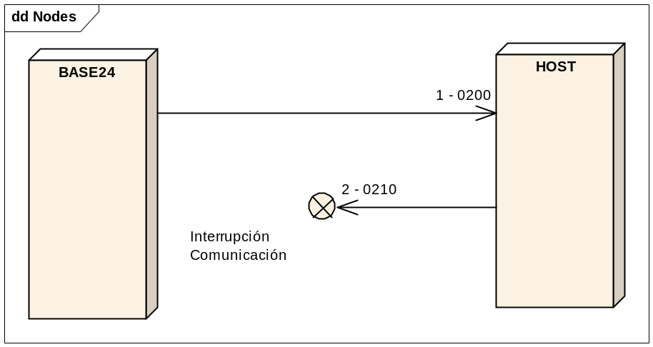

nota:
- Base24 como consecuencia de la interrupción de la comunicación debe autorizar off line y se presentan 2 posibilidades:
- Aprueba : Se genera un 0220 en SAF, que deberá ser analizado para determinar si se aplica o no se aplica y si debe revertir la transacción original.
- Deniega : Se genera un 0210 en el TLF o PTLF (según corresponda), no en SAF, que debe ser detectado por el host y revertir la transacción original para que no quede mal imputado.

Situación 12:
- Tipo de mensaje = 0200 (Pedido autorización)
- Estado del host = UP
- Recepción en host del mensaje = Si
- Autorización del host = Requiere
- Recepción en Base24 de respuesta = No
- Reversos = No
- Autorización de Base24 = Requiere y aprueba

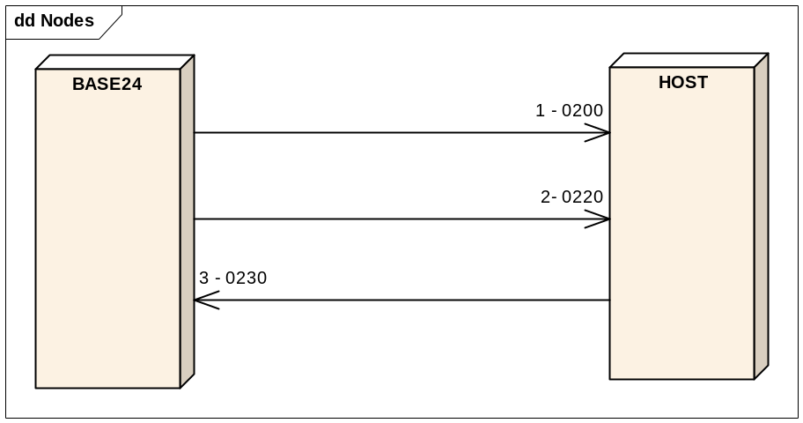

nota:
- Como consecuencia de la demora en la respuesta del mensaje 0200, Base24 debe autorizar off line y envía el mensaje 0220.

Situación 13:
- Tipo de mensaje = 0200 (Consulta)
- Estado del host = UP
- Recepción en host del mensaje = Si
- Autorización del host = No requiere
- Recepción en Base24 de respuesta = Si y a tiempo
- Reversos = No
- Autorización de Base24 = No requiere

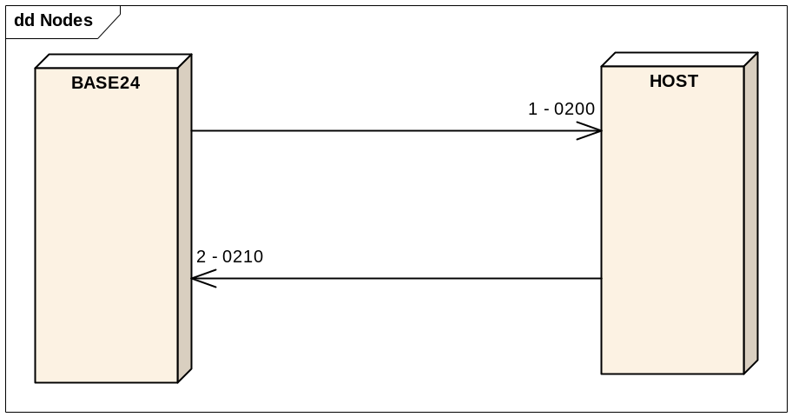

Situación 14:
- Tipo de mensaje = 0200 (Consulta)
- Estado del host = UP
- Recepción en host del mensaje = Si
- Autorización del host = No requiere
- Recepción en Base24 de respuesta = Si y tardía
- Reversos = No
- Autorización de Base24 = No requiere

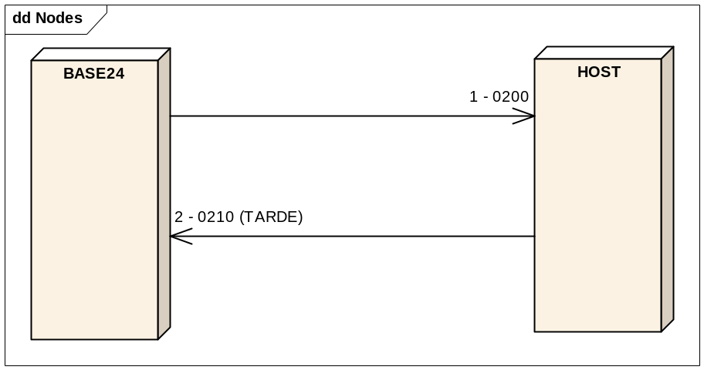

nota:
- Base24 como consecuencia de la respuesta tardía por parte del host toma los datos que mantiene en sus propios archivos.

Tipo de mensaje 0220:

Situación 1:
- Tipo de mensaje = 0220
- Estado del host = UP
- Recepción en host del mensaje = Si
- Autorización del host = No requiere
- Recepción en Base24 de respuesta = Si y a tiempo
- Reversos = No
- Autorización de Base24 = No requiere

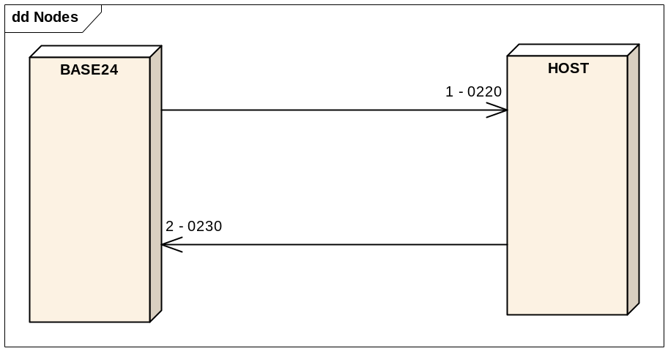

Situación 2:
- Tipo de mensaje = 0220
- Estado del host = UP
- Recepción en host del mensaje = Si
- Autorización del host = No requiere
- Recepción en Base24 de respuesta = Si y a tiempo
- Reversos = Si por ATM/POS o com. con otra red.
- Autorización de Base24 = No requiere

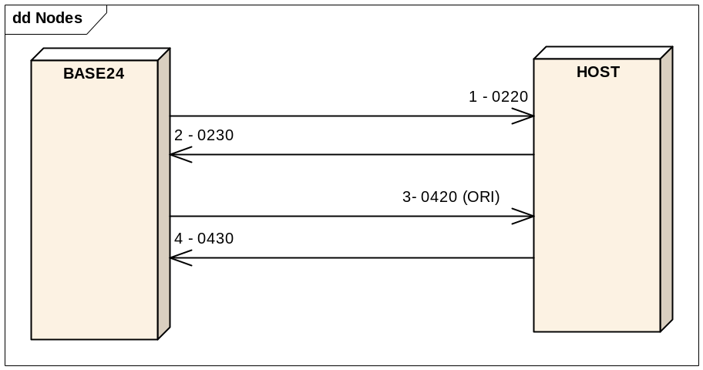

nota:
- La operación no se pudo completar por lo cual se envía el reverso del mensaje de aviso transmitido previamente.

Situación 3:
- Tipo de mensaje = 0220
- Estado del host = UP
- Recepción en host del mensaje = Si
- Autorización del host = No requiere
- Recepción en Base24 de respuesta = No
- Reversos = No
- Autorización de Base24 = No requiere

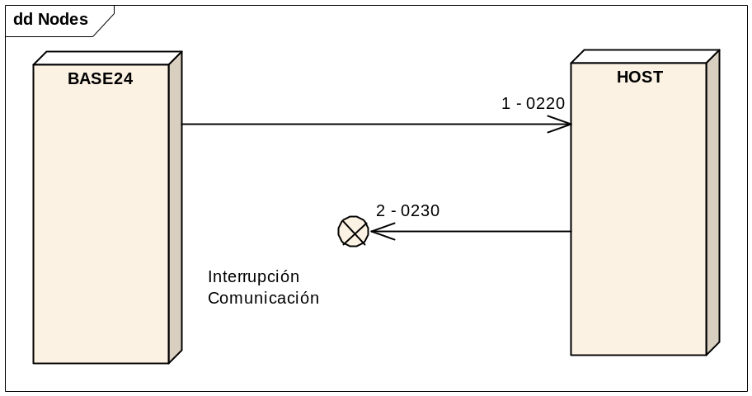

nota:
- Al no recibir respuesta, Base24 testea el vínculo de comunicación. Si el host está UP, retransmitirá el mensaje con tipo 0220 pero esta vez con tipo 0221. Si el host está DOWN, almacenará el mensaje en SAF y al momento de su recepción en el host, no deberá ser aplicado para evitar duplicados.

Situación 4:
- Tipo de mensaje = 0220
- Estado del host = SAF
- Recepción en host del mensaje = Si
- Autorización del host = No requiere
- Recepción en Base24 de respuesta = Si y a tiempo
- Reversos = No
- Autorización de Base24 = No requiere

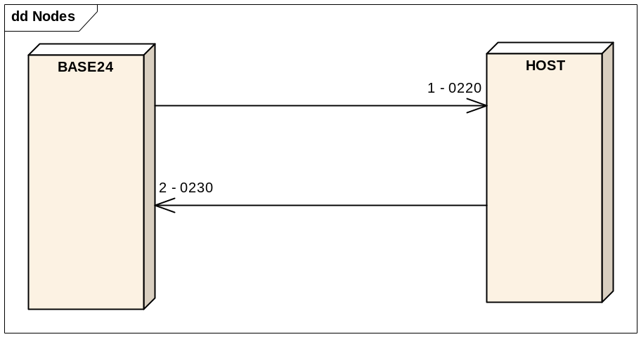

Otros tipos de mensaje:

Situación 1:

Es de hacer notar que para cualquier reverso que sucediera, ya sea por respuesta tardía del host, por error en el ATM/POS o por error en la comunicación con otra red, se podría producir una situación como la siguiente:

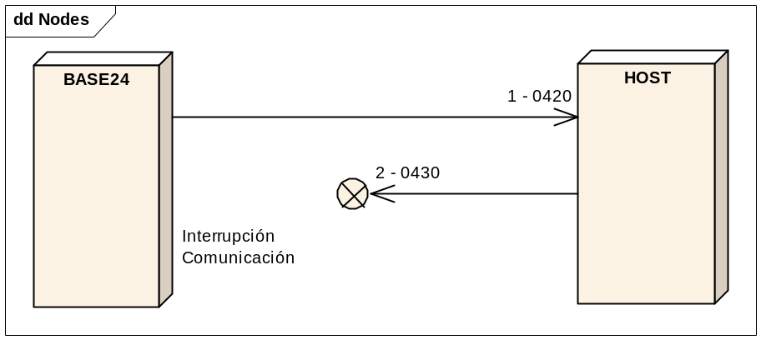

nota:
- Al no recibir respuesta, Base24 testea el vínculo de comunicación. Si el host está UP, retransmitirá el mensaje con tipo 0420 pero esta vez con tipo 0421. Si el host está DOWN, almacenará el mensaje en SAF y al momento de su recepción en el host, no deberá ser aplicado para evitar duplicados.

Situación 2:

Si Base24 recibe un mensaje que no puede procesar, lo rechaza enviando al host un mensaje del tipo 9XXX (ver sección 2.4.6.)

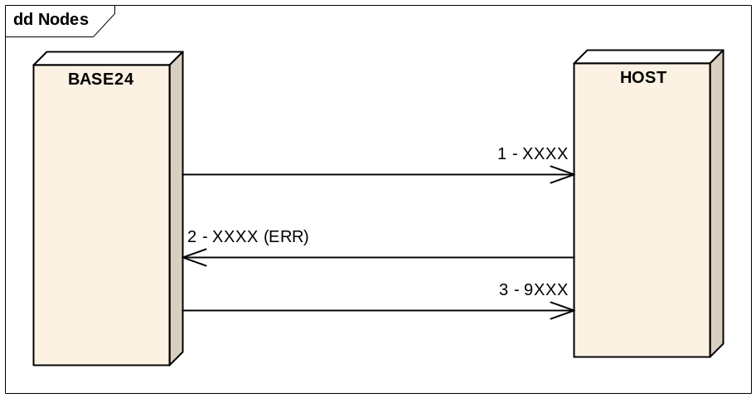

nota :
- El host deberá ignorar todo mensaje de este tipo.

Tratamiento de situaciones de excepción:

Con el objeto de controlar todas las situaciones especiales ya detalladas, que se pueden producir en línea, el host debe realizar el siguiente tratamiento de mensajes:

Recepción de mensaje 0220:

- Verificar si el mensaje corresponde a la fecha de Posting Date corriente (de ATM o POS según corresponda).
- Si no corresponde, no aplicar mensaje.
- Si corresponde, verificar si existe un mensaje 0220 ya aplicado a la misma transacción.
- Si existe, no aplicar mensaje.
- Si no existe, verificar si el tipo de transacción tiene como mensaje iniciador un 0200.
- Si no lo tiene, aplicar el mensaje.
- Si lo tiene, verificar si existe un mensaje 0210 aprobando la misma transacción, no reversado por Base24 o por el host.
- Si existe, reversarlo y aplicar mensaje.
- Si no existe, aplicar mensaje.

Recepción de mensaje 0221:

- Verificar si el mensaje corresponde a la fecha de Posting Date corriente (de ATM o POS según corresponda).
- Si no corresponde, no aplicar mensaje.
- Si corresponde, verificar si existe un mensaje 0220 o 0221 ya aplicado a la misma transacción.
- Si existe, no aplicar mensaje.
- Si no existe, verificar si el tipo de transacción tiene como mensaje iniciador un 0200.
- Si no lo tiene, aplicar el mensaje.
- Si lo tiene, verificar si existe un mensaje 0210 aprobando la misma transacción, no reversado por Base24 o por el host.
- Si existe, reversarlo y aplicar mensaje.
- Si no existe, aplicar mensaje.

Recepción de mensaje 0420:

- Verificar si el mensaje corresponde a la fecha de Posting Date corriente (de ATM o POS según corresponda).
- Si no corresponde, no aplicar mensaje.
- Si corresponde, verificar si existe un mensaje 0420 con el mismo motivo de reverso ya aplicado a la misma transacción.
- Si existe, no aplicar mensaje.
- Si no existe, verificar si el motivo corresponde a respuesta tardía.
- Si no corresponde, aplicar mensaje.
- Si corresponde, verificar si existe un mensaje 0210 aprobando la misma transacción, no reversado por el host.
- Si existe, aplicar mensaje.
- Si no existe, no aplicar mensaje.

Recepción de mensaje 0421:

- Verificar si el mensaje corresponde a la fecha de Posting Date corriente (de ATM o POS según corresponda).
- Si no corresponde, no aplicar mensaje.
- Si corresponde, verificar si existe un mensaje 0420 o 0421 con el mismo motivo de reverso ya aplicado a la misma transacción.
- Si existe, no aplicar mensaje.
- Si no existe, verificar si el motivo corresponde a respuesta tardía.
- Si no corresponde, aplicar mensaje.
- Si corresponde, verificar si existe un mensaje 0210 aprobando la misma transacción, no reversado por el host.
- Si existe, aplicar mensaje.
- Si no existe, no aplicar mensaje.

Recepción de mensaje 9XXX:

- No aplicar mensaje.

Envío de mensaje 0210:

- Verificar si el vínculo de comunicación está disponible.
- Si está disponible, enviar mensaje y verificar que no haya existido error de comunicación.
- Si hubo error, verificar si la respuesta corresponde a una aprobación.
- Si corresponde, reversar mensaje.
- Si no corresponde, no reversar mensaje.
- Si no está disponible, verificar si el código de respuesta corresponde a una aprobación.
- Si corresponde, reversar mensaje.
- Si no corresponde, no reversar mensaje.

Envío de Logoff:

- Luego de enviar el Logoff, verificar si existen transacciones pendientes de respuesta a Base24.
- Si existen, verificar que correspondan a mensajes 0200.
- Si corresponden, verificar estado de respuesta.
- Si la aplicación bancaria ya respondió, verificar si corresponde a una aprobación.
- Si lo es, reversar respuesta.
- Si no lo es, ignorar respuesta.
- Si la aplicación bancaria todavía no respondió, esperar respuesta.
- Si responde, verificar si corresponde a una aprobación.
- Si lo es, reversar respuesta.
- Si no lo es, ignorar respuesta.
- Si no responde, cancelar transacción.
- Si no corresponden, verificar estado de respuesta.
- Si la aplicación bancaria ya respondió, ignorar respuesta.
- Si la aplicación bancaria todavía no respondió, esperar respuesta.
- Si responde, ignorar respuesta.
- Si no responde, cancelar transacción.

nota:
- Las transacciones sólo se reconocen por una clave invariable, que puede ser obtenida a partir de los siguientes elementos del ISOSEM: P-002, P-012, P-013, P-023, P-037, P-041.

PROCESOS BATCH

Proceso de Refresh de PBF:

Diariamente La institución debe enviar información que será utilizada para actualizar los saldos propios de Base24 de las cuentas bancarias.

Existen dos opciones para informar los saldos de las cuentas por el refresh:
- Refresh de Cuenta Corriente en un archivo y de Caja de Ahorro en otro.
- Refresh de Cuenta Corriente y Caja de Ahorro en el mismo archivo.

A su vez, para cada uno de los archivos anteriores, existen dos posibles contenidos:

a) Los saldos que refleja el refresh corresponden a las operaciones del último día de negocio de ATM y de POS, para que el proceso de actualización de Base24 aplique al saldo informado todas aquellas transacciones realizadas luego de la hora de corte de ATM y de POS.
Este caso es el típico cuando la institución procesa off host, o bien cuando no contempla en los saldos informados las transacciones del día de negocio siguiente procesados en línea.

b) Los saldos que refleja el refresh corresponden a las operaciones que efectivamente impactó la institución y podrán no coincidir con el día de negocio de ATM o de POS. Utilizando esta opción, se debe informar la última transacción de ATM y la última transacción de POS impactadas por el banco, para que el proceso de actualización de Base24 aplique al saldo informado todas aquellas transacciones realizadas para ATM y POS luego de éstas.

Obtención de última Transacción en línea para Refresh de PBF.

A continuación se describe la forma de obtener e informar la última transacción procesada en línea por el Banco, en el header del archivo de Refresh de PBF.

- Clasificar las transacciones procesadas durante la ventana de conexión diaria en forma DESCENDENTE, por fecha y hora de proceso.
- Seleccionar del archivo previamente ordenado, la última transacción APROBADA, RECIBIDA EN LÍNEA que cumpla con las siguientes condiciones:
- Deberá ser una transacción que implique una modificación de saldo de la cuenta, por ejemplo: extracción, compra, transferencia, pagos o prepagos. En cambio, no deberán ser informadas: consultas de saldo, depósitos, etc.
- El campo TIPO DE MENSAJE debe ser igual a 0210, 0230 ó 0430 (Campo C-003 del ISOSEM).
- Si se trata de un mensaje 0210 ó 0230, el campo CÓDIGO DE RESPUESTA debe ser igual a 00, deberá tratarse de una transacción aprobada (Campo P-039 del ISOSEM). Si se trata de un mensaje 0430, el campo MOTIVO DE REVERSO debe ser distinto a 99, respuesta tardía (Campo P-039 del ISOSEM). En caso de descartar el mensaje 430 por motivo “99”, deberá descartarse también el mensaje 210 correspondiente.
- La transacción seleccionada debe ser posterior a las transacciones informadas en el último TLF procesado.
- Si no se efectuaron transacciones durante la ventana de conexión, deberán informarse blancos, ya que corresponderá al último TLF procesado por la institución.
- En el Header del archivo PBF se Informarán los siguientes datos de la transacción seleccionada:
- Fecha de la última transacción (LST-DAT-ON) igual a Fecha Local en que comenzó la transacción, completando el campo correspondiente al año (Campo P-013 del ISOSEM).
- Hora de la última transacción (LST-TIM-ON) igual a Hora Local en que comenzó la transacción (Campo P-012 del ISOSEM).
- Número de la cuenta de la última transacción (LST-ACCT-ON) igual al Número de la cuenta From (Campo S-102 del ISOSEM).
- Tipo de transacción informada (LST-MSG-TYP):
- Si se trata de un mensaje 0430 informar ‘R’.
- Si se trata de un mensaje 0210 ó 0230, informar BLANCOS.
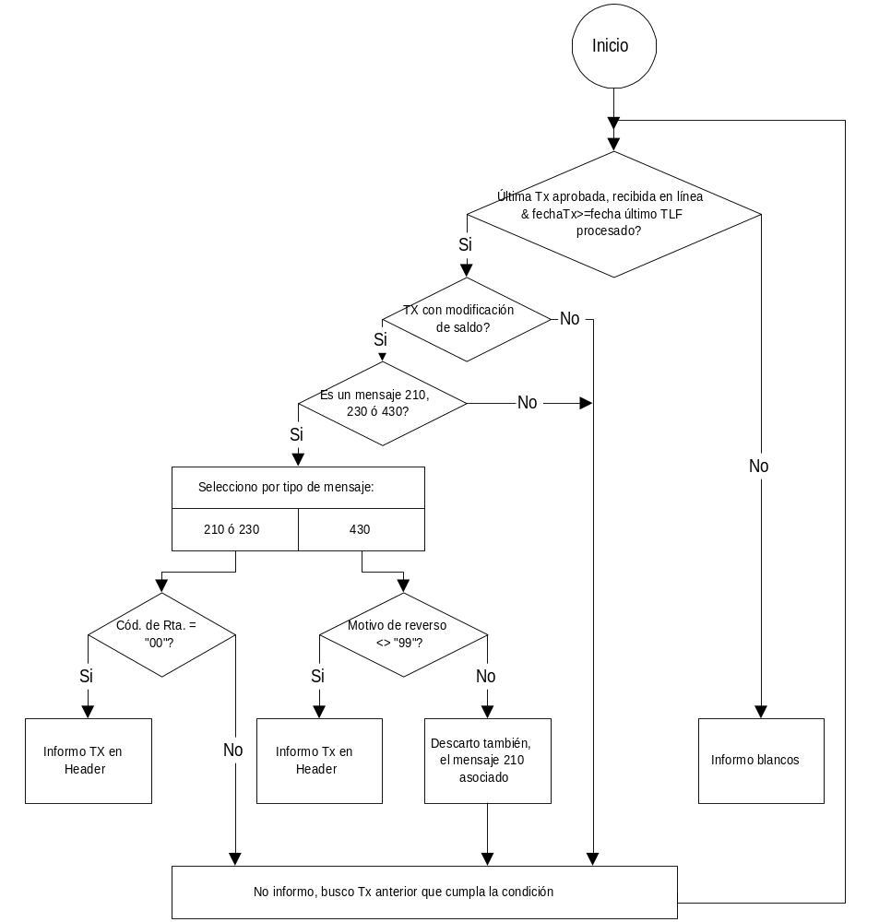

Cuestiones sobre el extract:

Existen ciertos aspectos importantes a tener en cuenta en el tratamiento de los archivos de extract que se detallan a continuación:

Transacciones duplicadas:
Pueden informarse transacciones en el SAF Extract que ya fueron impactadas por la aplicación bancaria, cuyo procesamiento provocaría la duplicidad de las mismas.
Puede darse, por ejemplo, en la siguiente situación: un pedido de autorización es enviado por Base24, impacta en la aplicación bancaria, pero la correspondiente respuesta por parte del host no es recibida por la aplicación de Banelco (por ejemplo por caída del vínculo de comunicación). Esto provoca que Base24 autorice fuera de línea y se grabe en el SAF para su posterior envío (siempre y cuando haya sido aprobada), si la aprobación fue realizada sobre la misma cuenta que la imputada por el banco, la transacción estaría duplicada (ver situación 11, situación 3 y situación 1).

Por lo tanto toda vez que la institución reciba un SAF Extract debe verificar:

Archivo en que fue registrado | Condiciones posibles
SAF Extract | Si | Si
Registros bancarios | Si | No
Resultado | A | B

Donde:
A = No se debe impactar en aplicación bancaria o debe corregirse la situación.
B = Se debe impactar en aplicación bancaria.

Por otro lado, los archivos TLF Extract y PTLF Extract, contendrán tres conjuntos de transacciones:
- Transacciones que por definición no son enviadas en línea al host (por ejemplo un cambio de PIN de ATM) incluyendo las que la institución decida no recibir en línea.
- Transacciones realizadas durante un período en que el host no se encuentra en línea.
- Transacciones que ya fueron enviadas en línea al host (las que requieran autorización o reversos, y se hubieran realizado mientras el host estaba en línea con Base24).

Entonces:
Se deben impactar las transacciones correspondientes a los dos primeros puntos.
El conjunto de transacciones correspondientes al tercer punto se pueden utilizar para verificar si lo impactado en línea es correcto y corregirlo en caso contrario, sin impactar las mismas nuevamente para no generar aplicaciones duplicadas.

Por lo tanto para procesar el TLF Extract o PTLF Extract:

Archivo en que fue registrado | Condiciones posibles
TLF Extract | Si | -- | Si
PTLF Extract | Si | No | Si
Registros bancarios | Si | Si | No
Resultado | A | B | C

Donde:
A = No debe impactarse la transacción o debe corregirse la situación.
B = Debe corregirse la situación.
C = Debe impactarse la transacción.

Reversos por host:
En los casos en que una transacción quede imputada en la aplicación bancaria y también en Base24 pero sobre distintas cuentas, y se genere en Base24 un SAF extract que contenga dicha transacción, el host deberá generar un reverso al momento de procesar el mismo.

Una situación en la que puede producirse es la siguiente: un pedido de autorización es enviado por Base24, el host aprueba pero la respuesta no es recibida por la aplicación de Banelco (por ejemplo por caída del vínculo de comunicación). Esto provoca que Base24 autorice fuera de línea y se grabe en el SAF para su posterior envío (siempre y cuando haya sido aprobada), si la aprobación fue realizada sobre una cuenta distinta a la imputada por el host, la transacción quedaría mal imputada.

Por lo tanto, la aplicación bancaria al procesar el SAF Extract, si verifica una situación semejante debe revertir la afectación de saldos de la autorización que había aprobado e impactar la transacción informada en el SAF Extract.

Por lo tanto al procesar el SAF Extract:

Archivo en que fue registrado | Condición
SAF Extract | Transacción aprobada sobre cuenta X
Registros bancarios | Transacción aprobada sobre cuenta Y
Resultado | A

Donde:
A = Debe reversarse la transacción en la aplicación bancaria e impactar la contenida en el SAF Extract.

En los casos en que una transacción quede imputada en la aplicación bancaria y no en Base24, el host deberá generar un reverso al momento de procesar el TLF Extract o PTLF Extract.

Una situación en la que puede producirse es la siguiente: ante un pedido de autorización, si el host aprueba pero la respuesta a la autorización no llega nunca a Base24, y ésta con sus datos deniega, el movimiento habrá quedado mal imputado, ya que Base24 no enviará un reverso (salvo que reciba la respuesta tardía del host).

Por lo tanto, la aplicación bancaria al procesar el TLF Extract o PTLF Extract, si verifica una situación semejante debe revertir la afectación de saldos de la autorización que había aprobado.

Por lo tanto al procesar el TLF Extract o PTLF Extract:

Archivo en que fue registrado | Condición
TLF Extract | Transacción denegada o reversada
PTLF Extract | Transacción no registrada o reversada
Registros bancarios | Transacción aprobada o no reversada
Resultado | A

Donde:
A = Debe reversarse la transacción en la aplicación bancaria.

Desfasaje de fechas:

Existe un día de negocio para ATM, cuyo punto de corte depende del momento en que fue balanceado cada cajero. Dicho punto de corte no supera las 17 horas. Las transacciones registradas en el TLF Extract llegan hasta ese punto. Todas las operaciones que se realicen luego del horario de corte de cada cajero, corresponderán al día de negocio siguiente.

Además, existe un día de negocio para POS, cuyo punto de corte depende del momento en que fue cerrado el lote de cada terminal. Dicho punto de corte no supera las 16 horas. Las transacciones registradas en el PTLF Extract llegan hasta ese punto. Todas las operaciones que se realicen luego del horario de corte corresponderán al día de negocio siguiente.

O sea:

00 hs. 16 hs. 17 hs. 24 hs. 17 hs. 24 hs.
Día |  | Calendario  1 | Día |  | Calendario  2
Día de Negocio ATM 1 |  | Día de | Negocio ATM  2 |  | Día de Negocio ATM 3
Día de Negocio POS 1 | Día | de | Negocio POS  2 | Día | de Negocio POS  3

Por otro lado, el SAF Extract no necesariamente respetará un día de negocio, por lo tanto cualquier aplicación de transacciones debe tener en cuenta el período abarcado (cada registro del archivo contiene un código de producto, que indica si corresponde a POS o ATM y una fecha de posteo, que indica a qué día de negocio corresponde la transacción).

notas:
- Las aprobaciones sobre cuentas distintas entre Base24 y el banco, sólo pueden darse para el producto POS.
- Si bien en el archivo PTLF de Base24 se registran todas las transacciones realizadas por los clientes del banco para el producto POS en un día de negocio, en el proceso de generación del extract que se envía al banco, sólo se procesan las transacciones aprobadas.
- Los archivos TLF Extract y PTLF Extract no contendrán las modificaciones realizadas interactivamente por la entidad sobre los datos propios de Base24. El archivo conteniendo el detalle de estas modificaciones es el OMF que es enviado por Banelco a las entidades bancarias.

DISEÑO DE MENSAJES Y ARCHIVOS

Todos los registros que se detallan a continuación, ya sean para archivos extracts o mensajes, llegan al host de cada institución bancaria bajo código EBCDIC o ASCII según lo prefiera. Base24, por su parte, los trata bajo código ASCII.

La conversión de un código a otro es transparente a cada banco.

Diseño de registro ISOSEM:

El mensaje de comunicación entre Base24 y el host de cada banco y el archivo SAF Extract tienen el formato ISOSEM (ISO Standard External Message) cuyo diseño se especifica a continuación.
El formato general del mensaje es el siguiente:

ISO | Base24 External Message Header | Message Type Identifier | Primary Bit Map | Data Elements

Se utilizará la siguiente nomenclatura para el formato:
- Los tipos de dato son:
- A = Caracteres alfabéticos.
- N = Caracteres numéricos.
- S = Caracteres especiales.
- AN = Caracteres alfabéticos y numéricos.
- AS = Caracteres alfabéticos y especiales.
- NS = Caracteres numéricos y especiales.
- ANS = Caracteres alfabéticos, numéricos y especiales
- Para indicar campos de longitud fija, los tipos anteriores van seguidos de un número que indica la longitud.
- Para indicar campos de longitud variable, los tipos anteriores van seguidos de dos puntos y un número que indica la longitud máxima.

Se utilizará la siguiente nomenclatura para el tipo de elemento:
- C = Elemento de cabecera de mensaje.
- P = Elemento de dato primario.
- S = Elemento de dato secundario.

Los indicadores de longitud que se detallan en un campo, preceden los datos y contienen la longitud de los mismos en el campo. Estos indicadores se justifican a derecha.

Tipo y número de  Elemento | Nombre | Descripción | Formato
C-001 | ISO | Literal “ISO”. | A 3
C-002 | BASE24 EXTERNAL MESSAGE HEADER | Se informa en las siguientes posiciones:  1-2: Código de producto:  “01” ATM.  “02” POS.  3-4: Número de release del producto de Base24:  “50” Versión actual.  5-7: Estado que indica si hubo un problema con la interpretación del mensaje (se informa número de elemento erróneo) o una falla de seguridad:  “000” OK.  8: Código de quien origina:  “0” Indeterminado.  “1” Dispositivo controlado por Base24.  “2” Device Handler.  “3” Autorizador.  “4” Host Interface.  “5” Host.  “6” Interchange interface.  “7” Interchange.  “8” Internet - Movil  9: Código de quien responde:  “0” Indeterminado.  “1” Dispositivo controlado por Base24.  “2” Device Handler.  “3” Autorizador.  “4” Host Interface.  “5” Host.  “6” Interchange interface.  “7” Interchange. | N 9
C-003 | MESSAGE TYPE IDENTIFIER | Identificador de tipo de mensaje:  “0200” Requerimiento en línea.  “0205” Requerimiento de más movimientos de transacción código 94.  “0210” Respuesta a mensaje 0200.  “0215” Respuesta a mensajes 0200/0205 de transacción código 94.  “0220” Aviso de requerimiento resuelto fuera de línea.  “0221” Repetición de mensaje 0220 no respondido.  “0230” Respuesta a mensajes 0220/0221.  “0420” Aviso de reverso de transacción.  “0421” Repetición de mensaje 0420.  “0430” Respuesta a mensajes 0420/0421.  “9XXX” Mensaje rechazado por Base 24. | N 4
C-004 | PRIMARY BIT-MAP | Bit Map primario. Indica la existencia de los elementos primarios. | AN 16

Tipo y número de  Elemento | Nombre | Descripción | Formato
P-001 | SECONDARY BIT-MAP | Bit Map secundario. Indica la existencia de los elementos secundarios. | AN 16
P-002 | PRIMARY ACCOUNT NUMBER | Se informa:  1-2: Longitud de campo. (se informa 19)  3-21: Número de tarjeta del Track II de la misma (PAN). | AN 21
P-003 | PROCESSING CODE | Se informa en las siguientes posiciones:  1-2: Código de transacción (según tabla).  3-4: Código de cuenta que recibe el débito (según tabla).  5-6: Código de cuenta que recibe el crédito (según tabla). | N 6
P-004 | TRANSACTION AMOUNT | ATM y POS:  Monto de la transacción informado originalmente por usuario (2 decimales). Moneda de este monto según elemento P-049.  POS:  Para los mensajes 0210 de la transacción de Consulta de Disponible, saldo de la cuenta informada en el campo S-102. (2 decimales).  Para la transacción de Compra con Cashback importe de la compra sumado al del cashback. | N 12
P-005 | SETTLEMENT AMOUNT | POS:  Para los mensajes 0210, que no correspondan a la transacción de Consulta de Disponible, saldo de la cuenta informada en el campo S-102. (en caso de informar un valor negativo, el signo se indica en la primera posición). | ANS 12
P-006 | CARDHOLDER BILLING AMOUNT | Disponible de la cuenta utilizada. No se registra en los archivos de Banelco, pero se informa al cliente.  Para mostrar la leyenda en la pantalla y en el ticket deberá venir delante del importe el signo positivo (+), en caso contrario deberá venir el signo negativo (-). | ANS 12
P-007 | TRANSMISSION DATE AND TIME | Fecha y hora (Greenwich) de transmisión del mensaje al host. (MMDDHHMMSS). | N 10
P-008 | CARDHOLDER BILLING FEE AMOUNT | POS.  Para los mensajes 0210, si corresponde, intereses ganados de la cuenta informada en el campo S-102. (2 decimales). | N 8
P-011 | SYSTEMS TRACE AUDIT NUMBER | Número de mensaje usado para establecer la correspondencia entre una respuesta y su original. | N 6
P-012 | LOCAL TRANSACTION TIME | Hora local en que comenzó la transacción. (HHMMSS). | N 6
P-013 | LOCAL TRANSACTION DATE | Fecha local en que comenzó la transacción. (MMDD). | N 4
P-017 | CAPTURE DATE | Fecha de negocio en que la transacción fue procesada. (MMDD). | N 4
P-022 | POINT OF SERVICE ENTRY MODE | POS:  Se informa en las siguientes posiciones:  1-2: Indica como se han ingresado los datos del Track II  “00” Sin especificar  ”01” Manualmente  ”02” Por lectura de banda magnética  ”03” Por códigos de barras  ”04” Por OCR  ”05” Por tarjeta de circuito integrado  ”90” Sin especificar.  3: Indica la capacidad de entrada de PIN en la POS  “0” Sin especificar  “1” Con capacidad de ingreso de PIN  “2” Sin capacidad de ingreso de PIN | N 3
P-023 | CARD SEQUENCE NUMBER | Número de miembro de la tarjeta que realizó la transacción. | N 3
P-035 | TRACK 2 DATA | Se informa en las siguientes posiciones:  1-2: Longitud del campo. (se informa 35)  3-37: Datos del Track II de la tarjeta. | AN 37

Tipo y número de  Elemento | Nombre | Descripción | Formato
P-037 | RETRIEVAL REFERENCE NUMBER | Número de secuencia asignado por el originador del mensaje para identificar una transacción. | AN 12
P-039 | RESPONSE CODE | Para los mensajes 0210 indica aprobación o motivo de rechazo. (según tabla).  Para los mensajes 0420/0421 indica el motivo del reverso (según tabla). | AN 2
P-041 | CARD ACCEPTOR TERMINAL IDENTIFICATION | Identificación de la terminal donde se realiza la transacción. | ANS 16
P-043 | CARD ACEPTOR NAME LOCATION | POS  1-22 Terminal owner  23-35 Terminal City  36-38 Terminal State  39-40 Terminal Country | POS  ANS 40
P-044 | ADDITIONAL RESPONSE DATA | ATM:  Para los mensajes 0210 se informa en las siguientes posiciones:  1-2: Longitud de campo. (se informa 25)  3: Indicador de uso. Solo los valores que se informen se registran en Base24.  “1” Solo se informa saldo.  “2” Solo se informa interés. (sin uso)  “3” Ambos.  4-15: Saldo actual de la cuenta asociada (2 decimales) FROM o TO dependiendo de la transacción. Si es una transferencia solo de la cuenta FROM. (en caso de informar un valor negativo, el signo se indica en la primera posición).  16-27: En caso que corresponda, intereses ganados de la cuenta asociada (2 decimales). (sin uso, el interés se informa en el S-126 grupo de datos “QB”). | ANS 27
P-048 | RETAILER DATA | POS:  Se informa en las siguientes posiciones:  1-3 Longitud de campo  4-22 Número de comercio donde se originó la transacción  23-26: Grupo de comercio  27-30: Región del comercio  Para las compras en el exterior se envía el Monto de Retención en Pesos (Monto de la Compra en Dólares * 15% * Cotización del BNA), en las últimas 8 posiciones del campo (remplazando el Grupo de comercio y la Región del comercio).  Este dato es númerico con dos decimales, completado, de ser necesario, con ceros no significativos a izquierda. | ANS 30
P-049 | TRANSACTION CURRENCY CODE | Código de la moneda de la operación.  “032”: Pesos Argentinos  “840”: Dólares  En caso de ser una operación realizada originariamente en otra moneda, se informan dólares.  En caso de ser una consulta para los mensajes 0200 el código de moneda de la cuenta solicitada y para los mensajes 0210 código de moneda de la cuenta cuyo saldo se informa. | N 3
P-052 | PERSONAL IDENTIFICATION NUMBER DATA | Clave de identificación personal (PIN) del tarjetahabiente, encriptado por la clave de comunicación. | AN 16
P-054 | ADDITIONAL AMOUNTS | POS:  Se informa en las siguientes posiciones:  1-3: Longitud del campo, se informa “012”  4-15: Monto de cashback. | ANS 15

Tipo y número de  Elemento | Nombre | Descripción | Formato
P-060 | TERMINAL DATA | Se informa en las siguientes posiciones:  1-3: Longitud del campo: “012”.  4-7: Siglas institución dueña de la terminal.  8-11: Red lógica de la terminal.  12-15: Diferencia horaria entre hora local de transacción y hora del sistema. | ANS 15
P-061 | PIN OFFSET | Se informa en las siguientes posiciones:  1-3: Longitud del campo (tienen que ser completado con 16)  4-19: PIN offset justificado a izquierda completando con blancos. | ANS 19
P-063 | ADDITIONAL DATA (Campo de tokens POS) | POS:  Se informa en las siguientes posiciones:  1-3: Longitud del campo. Total del campo sin tener en cuenta estas tres posiciones.  4-15 : Cabecera de los conjuntos de datos.  Indicación comienzo: “&”.  Sin uso (AN 1): “ “  Cantidad de conjuntos de datos (N 5). Es la cantidad de tokens informados más uno.  Longitud de área total (N 5). Repite la misma longitud indicada al inicio de este campo.  a-b: Cabecera de datos de un conjunto:  Indicación de comienzo (AN 1): “!“.  Sin uso (AN 1).  Identificador de conjunto de datos (AN 2).  Longitud del área (N 5).  Sin uso (AN 1).  x-x: Datos según corresponda. | ANS ..600
S-070 | NETWORK MANAGEMENT INFORMATION CODE | GESTION RED  Para los mensajes 0800/0810, tipo de Mensaje :  001=Logon.  002=Logoff.  301=Echo Test. | GESTION RED  N 3
S-095 | REPLACEMENT AMOUNTS | ATM:  Para mensajes de reverso (0420/0421) parcial (P-039: “32”) de extracción (código transacción: “01”):  1-12 Monto por el que realmente se completó la transacción en la moneda de la operación (P-049) (2 decimales).  13-42: Sin uso.  POS:  Para transacciones de ajuste:  1-12 Monto por el que se concretó la transacción original en la moneda de la operación (P-049) (2 decimales).  13-42: Sin uso. | AN 42
S-102 | ACCOUNT IDENTIFICATION 1 | ATM  Se informa en las siguientes posiciones:  1-2: Longitud del campo.  3-21: Identificación de la cuenta que recibe el débito (FROM) o que se consulta.  POS  Se informa en las siguientes posiciones:  1-2: Longitud del campo.  3-21: Para los mensajes 0200, identificación de la cuenta resultante de seguir el criterio algorítmico de selección de cuentas pero sin verificar el saldo disponible.  Ver Anexo.  Para los mensajes 0210, identificación de la cuenta que recibe el débito o crédito o cuyo saldo se informa. | ANS 21

Tipo y número de  Elemento | Nombre | Descripción | Formato
S-103 | ACCOUNT IDENTIFICATION 2 | ATM:  Se informa en las siguientes posiciones:  1-2: Longitud del campo.  3-21: Identificación de la cuenta que recibe el crédito (TO). | ANS 21
S-120 | TERMINAL ADDRESS – BRANCH - REGION | POS:  Se informa en las siguientes posiciones:  1-3: Longitud del campo. (se informa 029)  4-28: Nombre de la terminal y localización.  29-32: Terminal branch ID. (sin uso). | ANS 32
S-124 | DEPOSITORY TYPE | ATM:  Se informa en las siguientes posiciones:  1-3: Longitud del campo: (se informa 001).  4: Tipo de depósito:  “1” Efectivo.  “2” Cheque. | ANS 4
S-125 | ACCOUNT INDICATOR / STATEMENT PRINT DATA | ATM:  En el mensaje de respuesta 0215 a la solicitud de últimos movimientos (mensajes 0200/0205 – código de transacción: “94”), se informa en las siguientes posiciones:  1-3: Longitud:  “372”.  4-5: Indicador de páginas:  “1P” Se informan hasta diez movimientos por lo que se resuelve el intercambio con un único mensaje (página).  “0X” Se informan más de diez movimientos, por lo que se resuelve el intercambio con más de un mensaje (página).  La primer página se numera como “01”, y así sucesivamente.  “LP” Se informan más de diez movimientos por lo que se resuelve el intercambio con más de un mensaje (página).  Indica que se trata de la última página que se envía para la cuenta.  El máximo de páginas que se pueden enviar es de seis, es decir no más de sesenta movimientos, dado la limitación del archivo que los almacena.  6-11: Fecha de generación de los movimientos informados. (AAMMDD).  12-13: Cantidad de líneas:  “02”.  14-15: Cantidad de columnas:  “30”.  16-26: Saldo de la cuenta que se informa, incluyendo en el mismo los movimientos informados. (2 decimales).  27-34: Fecha del saldo informado. (AAAAMMDD).  35-36: Cantidad de movimientos informados en la página. El valor máximo es 10. El resto de los movimientos no informados se completan con blancos. (N 2)  37-267: Datos de los diez últimos movimientos, compuestos cada uno por la siguientes información:  Fecha del movimiento. (AAAAMMDD). (N 8).  Concepto del movimiento, según codificación. (N 4).  Importe del movimiento. (2 decimales). (N 11).  268-375: Sin uso. En blanco.  Los importes con signo deben informarse zoneados, ídem PBF. | ANS 379

Tipo y número de  Elemento | Nombre | Descripción | Formato
S-126 | ADDITIONAL DATA  (Campo de tokens ATM/POS) | ATM/POS:  Se informa en las siguientes posiciones:  1-3: Longitud del campo. Total del campo sin tener en cuenta estas tres posiciones.  4-15 : Cabecera de los conjuntos de datos.  Indicación comienzo: “&”.  Sin uso (AN 1): “ “  Cantidad de conjuntos de datos (N 5). Es la cantidad de tokens informados más uno.  Longitud de área total (N 5). Repite la misma longitud indicada al inicio de este campo.  a-b: Cabecera de datos de un conjunto:  Indicación de comienzo (AN 1): “!“.  Sin uso (AN 1).  Identificador de conjunto de datos (AN 2).  Longitud del área (N 5).  Sin uso (AN 1).  x-x: Datos según corresponda. | ANS ..800
 | FIN DEL MENSAJE | Fijo “?”. | S 1

Tokens ATM:

Formato del Token Banelco On Host (QB):

Header:
Número Elemento | Campo | Descripción | Tipo de Dato | Redefinición del Campo | Longitud total | Cantidad Decimales
1 | Indicador de inicio. | Fijo “!”. | AN |  | 1
2 | Sin uso. | Fijo “ ”. | AN |  | 1
3 | Identificador conjunto de datos. | Fijo “QB”. | AN |  | 2
4 | Longitud área total. | Fijo “00090”. | AN |  | 5
5 | Sin uso. | Fijo “ ”. | AN |  | 1

Area de Datos:
Número Elemento | Campo | Descripción | Tipo de Dato | Redefinición del Campo | Longitud total | Cantidad Decimales
1 | Número de CBU - Bloque 1. | Identificación de la institución financiera y de la sucursal. | AN |  | 8
2 | Número de CBU - Bloque 2. | Identificación del tipo y número de cuenta. | AN |  | 14
3 | CUIT/CUIL/CDI.  Número de Documento. | CUIT/CUIL/CDI.  Número de Documento. | AN |  | 11
4 | Concepto. | Concepto de la Transferencia. Ver tabla. | AN |  | 1
5 | Tipo de Documento. | Tipo de Documento (sin uso). | AN |  | 1
6 | Tipo de cuenta y titularidad. | Tipo de cuenta y titularidad:  “1” Cuenta corriente propia.  “2” Cuenta corriente no propia.  “3” Caja de ahorro propia.  “4” Caja de ahorro no propia. | AN |  | 1
7 | Importe de Acuerdo de Sobregiro. | Importe de Acuerdo de Sobregiro. | N |  | 12 | 2
8 | Indicación de Sobregiro presente. | Indicación de Sobregiro presente:  “S” Presente.  “N” No presente. | AN |  | 1
9 | Indicación de Intereses presente. | Indicación de Intereses presente (sin uso):  “S” Presente.  “N” No presente. | AN |  | 1
10 | Importe de Intereses. | Importe de Intereses. | N |  | 12 | 2
11 | Importe de Comisión. | Importe de Comisión (sin uso). | N |  | 12 | 2
12 | Institución transferida. | Identificación de la institución en Base 24 (FIID) a la cual se realiza la transferencia inmediata (47). | AN |  | 4
13 | Referencia. | Referencia de la Transferencia asociada al Concepto. | AN |  | 12

Concepto | Descripción del Concepto. | Concepto Abreviado.
1 | Alquileres. | ALQ
2 | Cuota. | CUO
3 | Expensas. | EXP
4 | Factura. | FAC
5 | Préstamo. | PRE
6 | Seguro. | SEG
7 | Honorarios. | HON
8 | Varios. | VAR

Formato del Token de Datos de Respuesta de PES (PC):

Header:
Número Elemento | Campo | Descripción | Tipo de Dato | Redefinición del Campo | Longitud total | Cantidad Decimales
1 | Indicador de inicio. | Fijo “!”. | AN |  | 1
2 | Sin uso. | Fijo “ ”. | AN |  | 1
3 | Identificador conjunto de datos. | Fijo “PC”. | AN |  | 2
4 | Longitud área total. | Fijo “00094”. | AN |  | 5
5 | Sin uso. | Fijo “ ”. | AN |  | 1

Area de Datos:
Número Elemento | Campo | Descripción | Tipo de Dato | Redefinición del Campo | Longitud total | Cantidad Decimales
1 | Datos del Recibo. | Datos del recibo de la transacción PES. | AN |  | 80
2 | Empresa. | Descripción de la Empresa de la transacción PES. | AN |  | 13
3 | Sin uso. | Fijo “ ”. | AN |  | 1

Formato del Token de Moneda Extranjera ATM (P6):

Header:
Número Elemento | Campo | Descripción | Tipo de Dato | Redefinición del Campo | Longitud total | Cantidad Decimales
1 | Indicador de inicio. | Fijo “!”. | AN |  | 1
2 | Sin uso. | Fijo “ ”. | AN |  | 1
3 | Identificador conjunto de datos. | Fijo “P6”. | AN |  | 2
4 | Longitud área total. | Fijo “00072”. | AN |  | 5
5 | Sin uso. | Fijo “ ”. | AN |  | 1

Area de Datos:
Número Elemento | Campo | Descripción | Tipo de Dato | Redefinición del Campo | Longitud total | Cantidad Decimales
1 | Código de Moneda. | Código de moneda de la operación, igual al campo P-049. | N |  | 3
2 | Zona. | Zona donde el ATM opera con compraventa de dólares. | AN |  | 4
3 | Sin Uso. | Sin uso. | AN |  | 1
4 | Cotización de Compra. | Cotización de compra. | N |  | 12 | 2
5 | Cotización de Venta. | Cotización de venta. | N |  | 12 | 2
6 | Importe Convertido. | Importe convertido en la moneda contraria a la que se realizó la operación. (campo P-049). | N |  | 12 | 2
7 | Importe Convertido realmente Dispensado. | Importe convertido realmente dispensado en la moneda contraria a la que se realizó la operación. (campo P-049). Para los reversos (0420/0421) parciales (código: “32”). | N |  | 12 | 2
8 | Código de Moneda Original. | Código de moneda original de la operación. | N |  | 3
9 | Sin Uso. | Sin uso. | AN |  | 1
10 | Importe en la Moneda Original. | Importe dispensado en la moneda original. | N |  | 12 | 2

Formato del Token de Pago Electrónico de Servicios - PES (P2):

Header:
Número Elemento | Campo | Descripción | Tipo de Dato | Redefinición del Campo | Longitud total | Cantidad Decimales
1 | Indicador de inicio. | Fijo “!”. | AN |  | 1
2 | Sin uso. | Fijo “ ”. | AN |  | 1
3 | Identificador conjunto de datos. | Fijo “P2”. | AN |  | 2
4 | Longitud área total. | Fijo “00028”. | AN |  | 5
5 | Sin uso. | Fijo “ ”. | AN |  | 1

Area de Datos:
Número Elemento | Campo | Descripción | Tipo de Dato | Redefinición del Campo | Longitud total | Cantidad Decimales
1 | Código de Empresa. | Código de Base 24 de la empresa que se desea abonar. | AN |  | 4
2 | Identificación de la Deuda. | Identificación del Pago que se desea abonar. | N |  | 19
3 | Número de Control. | Número de control que se imprime en el comprobante de la operación. | N |  | 4
4 | Tipo de Pago. | Tipo de pago que se desea realizar:  “0” Otro importe.  “3” Pago total. | N |  | 1

Formato del Token de Cambio de PIN (06):

Header:
Número Elemento | Campo | Descripción | Tipo de Dato | Redefinición del Campo | Longitud total | Cantidad Decimales
1 | Indicador de inicio. | Fijo “!”. | AN |  | 1
2 | Sin uso. | Fijo “ ”. | AN |  | 1
3 | Identificador conjunto de datos. | Fijo “06”. | AN |  | 2
4 | Longitud área total. | Fijo “00052”. | AN |  | 5
5 | Sin uso. | Fijo “ ”. | AN |  | 1

Area de Datos:
Número Elemento | Campo | Descripción | Tipo de Dato | Redefinición del Campo | Longitud total | Cantidad Decimales
1 | New-Pin-Frmt | Fijo “1” | N |  | 1
 |  |  | AN |  | 16
2 | New-Pin-ofst | Sin uso. Fijo “0000000000000000” | AN |  | 16
3 | Pin-Cnt | Fijo “1” | N |  | 1
4 | New-Pin-Size | Tamaño de offset de PIN. Fijo “16” | N |  | 2
5 | New-Pin-1 | Nuevo PIN offset ingresado por el usuario. | AN |  | 16
6 | New-Pin-2 | Sin uso. Fijo “0000000000000000” | AN |  | 16

Formato del Token de Préstamos Personales - Opciones de Financiamiento (S0):

Header:
Número Elemento | Campo | Descripción | Tipo de Dato | Redefinición del Campo | Longitud total | Cantidad Decimales
1 | Indicador de inicio. | Fijo “!”. | AN |  | 1
2 | Sin uso. | Fijo “ ”. | AN |  | 1
3 | Identificador conjunto de datos. | Fijo “S0”. | AN |  | 2
4 | Longitud área total. | Fijo “00168”. | AN |  | 5
5 | Sin uso. | Fijo “ ”. | AN |  | 1

Área de Datos:
POS. | LONG. | NOMBRE DEL CAMPO | PIC | DESCRIPCIÓN
0 |  | Adicional-TKN (S0) |  | Datos Adicionales enviados al Host para la autorización de transacciones. Mensaje ISO Campo 126.
0 | 4 | COD-CATEG | PIC X(04) | Código de la categoría de Préstamo que tiene asociado el cliente.
4 | 12 | IMP-CATEG | PIC 9(10)V 99 | Importe de la categoría
16 | 1 | CANT-LITERAL | PIC X(01) | Cantidad de Literal que se envían
17 | 165 | OPC-LITERAL | OCCURS 5 | Ocurrencia de las opciones de los Literales a mostrar al cliente. Esta compuesta con la identificación del literal y el texto de 26 posiciones.
 |  | COND-IDENTIFICADOR | PIC X(01) | Indetificación del Literal
 |  | COND-LITERAL | PIC X(26) | Literal de 26 posiciones
 |  | USR-FIELD | PIC X(06) | Fijo “ ”.
182 | 9 | FILLER | PIC X(09) | Fijo “ ”.

Formato del Token de Préstamos Personales (QF):

Header:
Número Elemento | Campo | Descripción | Tipo de Dato | Redefinición del Campo | Longitud total | Cantidad Decimales
1 | Indicador de inicio. | Fijo “!”. | AN |  | 1
2 | Sin uso. | Fijo “ ”. | AN |  | 1
3 | Identificador conjunto de datos. | Fijo “QF”. | AN |  | 2
4 | Longitud área total. | Fijo “00090”. | AN |  | 5
5 | Sin uso. | Fijo “ ”. | AN |  | 1

Área de Datos:
POS. | LONG. | NOMBRE DEL CAMPO | PIC | DESCRIPCIÓN
0 | 90 | PRESTAMOS-TKN (QF) |  | Datos Adicionales enviados al Host para la autorización de transacciones. Mensaje ISO Campo 126.
0 | 4 | COD^CATEGORIA | PIC X(04) | Id de la Categoría a la cual pertenece el Usuario. El mismo se obtiene del CAF.
4 | 1 | IDENTIFICADOR-LITERAL | PIC X(01) | Numero de la Opción de financiamiento que el usuario selecciono.
5 | 1 | CIA-ASEGURADORA | PIC X(01) | Código de la Compañía Aseguradora asignado por la Institución  En caso de que la Institución no trabaje con la opción de Compañía Aseguradora viajará en este campo con un blanco (valor = “ ” )
6 | 12 | IMPORTE-TOTAL | PIC 9(10)V(02) | Importe Total del Préstamo
18 | 12 | MONTO | PIC 9(10)V(02) | Monto acreditar al usuario.
30 | 3 | CANTIDAD-CUOTAS | PIC 9 (03) | La Cantidad de Cuotas.
33 | 5 | SEG-VIDA | PIC 9(03)V(02) | Porcentaje de seguro de vida
38 | 5 | C-OTOR | PIC 9(03)V(02) | Porcentaje del Cargo de Otorgamiento
43 | 12 | C-OTOR-MIN | PIC 9(10)V(02) | Importe Mínimo de Gasto de Otorgamiento. En caso que el banco no utilice esta información deberán completar el campo con 0.
55 | 5 | TNA | PIC 9(03)V(02) | La Tasa Nominal Anual en Pesos a aplicarse, para informarse al Usuario.
60 | 5 | TEA | PIC 9(03)V(02) | La Tasa Estimada Anual en Pesos a aplicarse, para informarse al Usuario.
65 | 5 | CFT | PIC 9(03)V(02) | Porcentaje del Costo Financiero Total a aplicarse, para informarse al Usuario.
70 | 6 | FECHA-VTO | PIC 9(06) | Fecha de Vencimiento del 1er Débito.
76 | 12 | IMPORTE-1ERA-CUOTA | PIC 9(10)V(02) | Importe de la primera cuota.
88 | 1 | SIST-AMORT | PIC X(01) | Indicar el tipo de sistema de Amortización:  Valores:  N = No Informa  F = Francés  A = Alemán  M = Americano
89 | 1 | Filler | PIC X (01) | “ “ – Sin Uso.

Formato del Token de Adicional de Préstamos (X2):

Header:
Número Elemento | Campo | Descripción | Tipo de Dato | Redefinición del Campo | Longitud total | Cantidad Decimales
1 | Indicador de inicio. | Fijo “!”. | AN |  | 1
2 | Sin uso. | Fijo “ ”. | AN |  | 1
3 | Identificador conjunto de datos. | Fijo “X2”. | AN |  | 2
4 | Longitud área total. | Fijo “00050”. | AN |  | 5
5 | Sin uso. | Fijo “ ”. | AN |  | 1

Área de Datos:

POS. | LONG. | NOMBRE DEL CAMPO | PIC | DESCRIPCIÓN
0 | 50 | Adicional-TKN (X2) |  | Datos Adicionales enviados al Host para la autorización de transacciones. Mensaje ISO Campo 126.
0 | 16 | NRO-PRESTAMO | PIC 9(16) | Numero del préstamo
16 | 1 | TIPO-TASA | PIC X(01) | Indicar el tipo de Tasa:  Valores:  F = Fija  V = Variable  C = Combinable
17 | 26 | ADIC-LITERAL-SELEC | PIC X(26) | Literal seleccionado por el cliente en la pantalla de Opciones de Financiamiento
43 | 7 | Filler | PIC 9(7) | “ “ - Sin uso

Tokens POS:

Formato del Token Banelco On Host (QB):

Header:
Número Elemento | Campo | Descripción | Tipo de Dato | Redefinición del Campo | Longitud total | Cantidad Decimales
1 | Indicador de inicio. | Fijo “!”. | AN |  | 1
2 | Sin uso. | Fijo “ ”. | AN |  | 1
3 | Identificador conjunto de datos. | Fijo “QB”. | AN |  | 2
4 | Longitud área total. | Fijo “00090”. | AN |  | 5
5 | Sin uso. | Fijo “ ”. | AN |  | 1

Area de Datos:
Número Elemento | Campo | Descripción | Tipo de Dato | Redefinición del Campo | Longitud total | Cantidad Decimales
1 | Número de CBU - Bloque 1. | Sin uso para POS. | AN |  | 8
2 | Número de CBU - Bloque 2. | Sin uso para POS. | AN |  | 14
3 | CUIT/CUIL/CDI.  Número de Documento. | Sin uso para POS. | AN |  | 11
4 | Concepto. | Sin uso para POS. | AN |  | 1
5 | Tipo de Documento. | Sin uso para POS. | AN |  | 1
6 | Tipo de cuenta y titularidad. | Sin uso para POS. | AN |  | 1
7 | Importe de Acuerdo de Sobregiro. | Importe de Acuerdo de Sobregiro. | N |  | 12 | 2
8 | Indicación de Sobregiro presente. | Indicación de Sobregiro presente:  “S” Presente.  “N” No presente. | AN |  | 1
9 | Indicación de Intereses presente. | Sin uso para POS. | AN |  | 1
10 | Importe de Intereses. | Sin uso para POS. | N |  | 12 | 2
11 | Importe de Comisión. | Sin uso para POS. | N |  | 12 | 2
12 | Institución transferida. | Sin uso para POS. | AN |  | 4
13 | Referencia. | Sin uso para POS. | AN |  | 12

Formato del Token de Moneda Extranjera POS (PD):

Header:
Número Elemento | Campo | Descripción | Tipo de Dato | Redefinición del Campo | Longitud total | Cantidad Decimales
1 | Indicador de inicio. | Fijo “!”. | AN |  | 1
2 | Sin uso. | Fijo “ ”. | AN |  | 1
3 | Identificador conjunto de datos. | Fijo “PD”. | AN |  | 2
4 | Longitud área total. | Fijo “00048”. | AN |  | 5
5 | Sin uso. | Fijo “ ”. | AN |  | 1

Area de Datos:
Número Elemento | Campo | Descripción | Tipo de Dato | Redefinición del Campo | Longitud total | Cantidad Decimales
1 | Cotización de Compra. | Cotización de compra. | N |  | 12 | 2
2 | Cotización de Venta. | Cotización de venta. | N |  | 12 | 2
3 | Importe Convertido. | Importe convertido en la moneda contraria a la que se realizó la operación. (campo P-049).  Para las compras en el exterior , se envía el Monto de la Compra en Pesos(Monto de la Compra en Dólares * Cotización de Venta del Banco + Monto de la Compra en Dólares * 15% * Cotización del BNA) | N |  | 12 | 2
4 | Importe Convertido realmente Ajustado. | Importe convertido realmente ajustado en la moneda contraria a la que se realizó la operación. (campo P-049).  Para las compras en el exterior , se envía el Monto de Retención en Pesos (Monto de la Compra en Dólares * 15% * Cotización del BNA) | N |  | 12 | 2

Formato del Token de Compra con Cashback (R6):

Header:
Número Elemento | Campo | Descripción | Tipo de Dato | Redefinición del Campo | Longitud total | Cantidad Decimales
1 | Indicador de inicio. | Fijo “!”. | AN |  | 1
2 | Sin uso. | Fijo “ ”. | AN |  | 1
3 | Identificador conjunto de datos. | Fijo “R6”. | AN |  | 2
4 | Longitud área total. | Fijo “00020”. | AN |  | 5
5 | Sin uso. | Fijo “ ”. | AN |  | 1

Área de Datos:
Número Elemento | Campo | Descripción | Tipo de Dato | Redefinición del Campo | Longitud total | Cantidad Decimales
1 | Disponible de extracción. | Disponible de extracción. | N |  | 8 | 0
2 | Indicador de presencia de disponible. | Indicador de presencia de disponible. | AN |  | 1
3 | Sin uso. | Sin uso. | AN |  | 11

Elementos por tipo de mensaje en ISOSEM:

M : Mandatorio
C : Condicional (Mandatorio bajo ciertas condiciones)
En blanco : No usado

Campo | Red |  | ATM |  |  |  |  |  |  |  | POS
Campo | 0800 | 0810 | 0200 | 0205 | 0210 | 0215 | 0220 0221 | 0230 | 0420 0421 | 0430 | 0200 | 0210 | 0220 0221 | 0230 | 0420 0421 | 0430
C-001 | M | M | M | M | M | M | M | M | M | M | M | M | M | M | M | M
C-002 | M | M | M | M | M | M | M | M | M | M | M | M | M | M | M | M
C-003 | M | M | M | M | M | M | M | M | M | M | M | M | M | M | M | M
C-004 | M | M | M | M | M | M | M | M | M | M | M | M | M | M | M | M
P-001 | M | M | M | M | M | M | M | M | M | M | M | M | M | M | M | M
P-002 |  |  | M | M | M | M | M |  | M |  | M | M | M |  | M
P-003 |  |  | M | M | M | M | M | M | M | M | M | M | M | M | M | M
P-004 |  |  | C |  | C |  | M | M | M | M | C | C | M | M | M | M
P-005 |  |  |  |  |  |  |  |  |  |  |  | C
P-006 |  |  |  |  | C |  |  |  |  |  |  | C
P-007 | M | M | M | M | M | M | M | M | M | M | M | M | M | M | M | M
P-008 |  |  |  |  |  |  |  |  |  |  |  | C
P-011 | M | M | M | M | M | M | M | M | M | M | M | M | M | M | M | M
P-012 |  |  | M | M | M | M | M |  | M |  | M | M | M |  | M
P-013 |  |  | M | M | M | M | M |  | M |  | M | M | M |  | M
P-017 |  |  | M | M | M | M | M |  | M |  | M | M | M |  | M
P-022 |  |  |  |  |  |  |  |  |  |  | C | C | C | C | C | C
P-023 |  |  | M | M | M | M | M |  | M |  | M | M | M |  | M
P-035
P-037 |  |  | M | M | M | M | M | M | M | M | M | M | M | M | M | M
P-039 |  | M |  |  | M | M |  | M | M | M |  | M |  | M | M | M
P-041 |  |  | M | M | M | M | M | M | M | M | M | M | M | M | M | M
P-043
P-044 |  |  |  |  | M
P-048 |  |  |  |  |  |  |  |  |  |  | M | M | M | M | M | M
P-049 |  |  | M | M | M | M | M | M | M | M | M | M | M | M | M | M

P-052
P-054 |  |  |  |  |  |  |  |  |  |  | C | C | C | C | C | C
P-060 |  |  | M | M | M | M | M |  | M |  | M | M | M |  | M
P-061 |  |  |  |  |  |  |  |  |  |  |  | C
P-063 |  |  |  |  |  |  |  |  |  |  | C | C | C | C | C | C
P-070 | M | M
S-095 |  |  |  |  |  |  |  |  | C | C | C | C | C | C | C | C
S-102 |  |  | C | C | C | C | C | C | C | C | M | M | M | M | M | M
S-103 |  |  | C |  | C |  | C | C | C | C
S-120 |  |  |  |  |  |  |  |  |  |  | M |  | M |  | M
S-124 |  |  | C |  | C |  | C |  | C
S-125 |  |  |  | M |  | M
S-126 |  |  | M | M | M | M | M | M | M | M | M | M | M | M | M | M

REQUISITOS DE CONEXIÓN

Los parámetros de conexión fueron fijados para especificar normas de calidad en la autorización on host a efectos de no degradar la performance del sistema administrador de cajeros automáticos y terminales de puntos de servicio.

Para definirlos se tuvo en cuenta la experiencia anterior de la instalación on host y las pruebas de transacciones realizadas.

Estos parámetros cumplen la función de estándares que podrán adaptarse a cada institución considerando la cantidad de transacciones a autorizar.

Las definiciones solicitadas tienen por objeto dar forma a los procedimientos necesarios para llevar adelante el servicio.

Ventana de conexión:
- Horario de inicio:
DESCRIPCION = Hora (máxima) a partir de la cual el host deberá estar listo para autorizar transacciones, luego de procesar el archivo SAF.
PARAMETRO = 9:00 horas. (Lunes a Viernes).

- Horario de finalización:
DESCRIPCION = Hora (mínima) en la que el host dejará de autorizar transacciones.
PARAMETRO = 20:00 horas. (Lunes a Viernes)

Performance:
- Tiempo máximo de respuesta de las transacciones SAF:
DESCRIPCION = Tiempo máximo que deberá tardar el host para contestar como recibida una transacción del archivo SAF (transacción ya autorizada por Base24).
PARAMETRO = 10 Seg.

- Tiempo promedio de respuesta de las transacciones SAF:
DESCRIPCION = Tiempo promedio que deberá tardar el host para contestar como recibida una transacción del archivo SAF (transacción ya autorizada por Base24).
PARAMETRO = 3 Seg.

- Tiempo máximo para autorizar transacciones:
DESCRIPCION = Tiempo máximo que deberá tardar el host para autorizar una transacción.
PARAMETRO = 10 Seg.

- Tiempo promedio para autorizar transacciones:
DESCRIPCION = Tiempo promedio que deberá tardar el host para autorizar una transacción.
PARAMETRO = 5 Seg.

- Porcentaje de transacciones a autorizar:
DESCRIPCION = Porcentaje de transacciones autorizados en tiempo por el host, en el horario de conexión fijado (Disponibilidad del host).
PARAMETRO = 95 %.

Definiciones:

- Transacciones a enviar en línea:
El banco debe comunicar qué producto procesará on host (ej. ATM, POS), a su vez, para cada producto que procese On-host, podrá seleccionar, según prefijo de tarjeta, cuáles transacciones recibirá en línea.

- Tipo de mensaje para transacción Depósito:
El banco debe informar con qué tipos de mensaje tratará la transacción de Depósito, si se tratará de un completion o si será aprobada en línea.

- Refresh:
El banco debe informar cuál de las opciones de refresh, de acuerdo a sus procesos internos, enviará a Banelco.

- Envío SAF:
El banco debe comunicar cuál será la forma de enviar el SAF (por extract u on line) para los días de semana, feriados y fines de semana.

- Límites on host:
Dado que Base24 maneja dos límites diarios de extracción por tarjeta, uno para cuando la institución está en línea y otro en caso contrario, se hace necesario entonces, ajustar correctamente los límites que serán utilizados.

- Requisitos de comunicación:
Los requisitos de comunicación y detalles de la conexión física deberán ser informados por el área de Tecnología de Banelco al área de la institución encargada de comunicaciones.

ANEXOS

GLOSARIO

ATM: Automatic Teller Machine (Cajero Automático)
AUTH: Autorizador
BCRA: Banco Central de la República Argentina
CAF: Cardholder Authorization File
CPF: Card Prefix File
CVV: Card Verification Value
DBF: Debit File
DH: Device Handler
HCF: host Configuration File
HISO: ISO Host Interface
IDF: Institution Definition File
ISOSEM: ISO Standard External Message
OMF: on line Maintenance File
PAN: Primary Account Number
PBF: Positive Balance File
PES: Pago Electrónico de Servicios
PIN: Personal Identification Number
POS: Point of Service
PRDF: POS Retailer Data File
PTDF: POS Terminal Data File
PTLF: POS Transaction Log File
SAF: Store and Forward
SEM: Standard External Message
STM: Standard Message
TCB: Timer Control Block
TDF: Terminal Data File
TLF: Transaction Log File

ALGORITMO DE SELECCIÓN DE CUENTAS POS (SÓLO PARA TARJETAS BANELCO-ELECTRÓN)

Compras:
- Paso 1:
Se recorren las cuentas primarias con la misma moneda que la operación (en archivo CAF) en procura de hallar una cuenta que verifique:
- Estado válido para operar (en archivo CAF).
- Saldo disponible suficiente (en archivo PBF).
Si estas condiciones se verifican => Aprobar e imputar la cuenta seleccionada.
Si no => Paso 2.
- Paso 2:
Se recorren las cuentas abiertas con la misma moneda que la operación (en archivo CAF) en procura de hallar una cuenta que verifique:
- Estado válido para operar (en archivo CAF).
- Saldo disponible suficiente (en archivo PBF).
Si estas condiciones se verifican => Aprobar e imputar la cuenta seleccionada.
Si no => Paso 3.
- Paso 3:
Se recorren las cuentas primarias con distinta moneda que la operación (en archivo CAF) en procura de hallar una cuenta que verifique:
- Estado válido para operar (en archivo CAF).
- Saldo disponible suficiente (en archivo PBF).
Si estas condiciones se verifican => Aprobar e imputar la cuenta seleccionada.
Si no => Paso 4.
- Paso 4:
Se recorren las cuentas abiertas con distinta moneda que la operación (en archivo CAF) en procura de hallar una cuenta que verifique:
- Estado válido para operar (en archivo CAF).
- Saldo disponible suficiente (en archivo PBF).
Si estas condiciones se verifican => Aprobar e imputar la cuenta seleccionada.
Si no => Denegar.

Ajustes:
Se imputará el monto de la transacción sobre la cuenta que se informa en la misma.

Devoluciones:
Se imputará el monto de la transacción siguiendo el criterio algorítmico antes expuesto, sin verificar el saldo disponible de las cuentas, pero verificando los límites de devolución correspondiente.

Consultas:
En este caso, dado que no se dispone de tipo moneda informado para la operación, se intentará seleccionar la primer cuenta primaria abierta informada para el tarjetahabiente (en CAF). En caso de no obtenerse ninguna cuenta con esta condición, se tomará la primer cuenta abierta informada para el tarjetahabiente (en CAF).

notas:
- Una cuenta primaria es una cuenta de imputación preferencial de una tarjeta. Una cuenta abierta es una cuenta estándar relacionada a una tarjeta.
- A los efectos de verificar el disponible de una cuenta (en Base24 expresado en $), cuya moneda difiere de la informada en la operación, corresponde hacer uso de una cotización de U$S que informa la entidad en Base24 (en la zona definida por la institución). Si esta cotización no se informa, no es posible efectuar operaciones en monedas ‘cruzadas’ entre las cuentas y las operaciones a autorizar. La mencionada cotización es utilizada para efectuar la imputación en la moneda de la cuenta.
- En el caso de una operación en U$S, que se pretenda aplicar a una cuenta de la misma moneda, el disponible se controla en $ (ya que éste así se almacena en Base24). Para permitir el control del disponible cuando la entidad bancaria no informa cotización en Base24, se hace uso de la cotización disponible para la institución genérica de la red Banelco. La imputación sobre el saldo de la cuenta se efectúa en U$S.
- El orden con que cada entidad informe las cuentas en el archivo de tarjetas (CAF), influirá en la imputación de las mismas debido a las características de la ‘navegación’ utilizada en la selección.
- Debe tenerse en cuenta que, de ningún modo se aplican los importes en forma parcial sobre varias cuentas. Base24 sólo debitará en la cuenta cuyo saldo cubra el importe total de la operación.

PRUEBA DE ACEPTACION

La prueba de aceptación a realizar para la implementación del servicio de autorización de transacciones en modalidad on host, se deben coordinar entre Banelco y cada institución ingresante.

Temas a coordinar con la institución | Prioridad | Opciones | Responsable
Definición de entorno en Banco. | 1 | - Entorno prueba.  - Entorno producción con cuentas de prueba. | Banco
Análisis casos de Prueba de Aceptación presentada por Banelco. | 2 | - Aceptar.  - Modificar casos.  - Agregar casos.  - Eliminar casos. | Banco.
Módulo interfaz (si corresponde):  - Compilación.  - Instalación. | 3 |  | Banelco.  Banco.
Definición y carga de cuentas en aplicación bancaria:  - Tipo.  - Número. | 4 |  | Banco.
Definición y carga de saldos de cuenta en aplicación bancaria. | 4 |  | Banco.
Definición de tarjetas:  - Número.  - PIN.  - Límites.  - Cuentas asociadas. | 4 |  | Banco.
Definición y carga de datos en Base24:  - Forma de carga.  - Prefijos (CPF).  - Banco (IDF).  - Tarjeta (CAF).  - Saldos (PBF).  - Deudas (DBF).  - Configuración de líneas y host (HCF).  - Configuración de mensajes (EMF).  - Configuración de tokens (TKN). | 4 | - Carga por Refresh.  - Carga manual. | Banco.  Banelco.
Extract:  - Generación.  - Envío. | 5 |  | Banco.  Banelco.
Asignación y distribución física del personal afectado:  - En Banelco.  - En Banco. | 5 |  | Banco.  Banelco.

TABLAS GENERALES

Tabla de transacciones ATM

Código B24 | Código TLFx | Código ISO(1) | Descripción
01 | 01 |  | Identificación de la clave personal.
10 | 10 | 01 | Extracción.
16 | 16 | 02 | Extracción cruzada.
20 | 20 | 21 | Depósito.
23 | 23 | 23 | Prestamos Personales
25 | 25 | 25 | Subscrip Prestamo
27 | 27 | 27 | Anulación de Pago Electrónico de Servicios
28 | 28 | - | Hub de autenticación
29 | 29 | 29 | Generación de Clave de Mobile
30 | 30 | 31 | Consulta de saldo.
32 | 99 |  | Consulta de deuda
33 | - | - | Consulta de Servicios por Vencer
34 | - | 34 | Consulta de empresas
39 | 39 | - | Consulta de CBU. (**)
40 | 40 | 40 | Transferencia.
41 | 41 | 41 | Transferencia cruzada.
47 | 47 | 47 | Transferencia CBU, compensación Banelco.
48 | 48 | 48 | Transferencia CBU, compensación Cámara.
50 | 50 | - | Pago de cuenta de crédito
51 | 53 | (90) | Pago ensobrado. (*)
52 | 52 | - | Pago ensobrado de cuenta de crédito
55 | 55 | - | Pago en efectivo
57 | 57 | 50 | Pago PES con deuda.
58 | 58 | 51 | Pago PES sin deuda.
59 | 58 | 51 | Compra (pulsos, Veraz, etc.).
60 | 60 | (91) | Mensaje al Banco. (*)
62 | 62 | - | Consulta de límite trasferencias CBU. (***)
63 | 63 | - | Solicitud de adhesión para Pago Electrónico de Servicios.
65 | 65 | - | Consulta de límite PES. (***)
66 | 66 | - | Consulta de límite POS. (**)
68 | 68 | 68 | Alta de Celular.
70 | 70 | 94 | Consulta de últimos movimientos.
71 | - | 71 | Impresión de Premio Recupera Tu Tiempo
72 | 72 | - | Consulta de Servicios por Vencer. (*)
73 | 73 | - | Consulta de últimos aportes de cuenta de capitalización de AFJP.
76 | 76 | - | Consulta de Ultimos Pagos PES. (*)
77 | 77 | - | Consulta de últimas Transferencias a otras ctas./bcos.
78 | 78 | - | Reimpresión de Pagos Electrónicos de Servicios
79 | 79 | - | Consulta de consumos POS. (*)

Tabla de transacciones ATM (cont.)

Código B24 | Código TLFx | Código ISO(1) | Descripción
80 | 80 | - | Generación de la clave de Compras
81 | 32 | 96 | Cambio de código.
85 | 85 | - | Generación de clave de Internet. (*)
89 | 89 | 89 | Obtención de clave de canales
92 | 92 | 92 | Asociación de Tarjeta de Coordenadas
93 | 93 | 61 | Consulta de Titularidad
94 | 94 | 70 | Depósito con reconocimiento de imagen con tarjeta
95 | 95 | 95 | Deposito con Reconocimiento de Imagen Sin Tarjeta
96 | 96 | 81 | Deposito con Sobre sin Tarjeta
97 | 97 | - | Consulta de cajero cercano
98 | 98 | 98 | Extracción sin Tarjeta

(1) Corresponde al campo P-003 posiciones 1-2.

Tabla de transacciones POS

Código B24 | Código TLFx | Código ISO (2) | Descripción
10 | 15 | 00 | Compra.
21 | 23 | 02 | Anulación de Compra.
14 | 18 | 20 | Devolución.
22 | 22 | 22 | Anulación de Devolución.
18 | 26 | 09 | Compra con Cashback.
24 | 24 | 19 | Anulación de Compra con Cashback.
17 | - | 31 | Consulta de Cuenta de Débito. (*)

(2) Corresponde al campo P-003 posiciones 1-2.
(*) Operación resuelta íntegramente en Banelco.
(**) En caso que informen el CAF/PBF se resuelve en Banelco.
(***) En caso que informen el CAF/PBF se resuelve en Banelco, generando una consulta de saldo on host.

Tabla de transacciones Internet Banking

Código B24 | Código TLF | Código ISO(3) | Descripción
02 | - | - | Pedido de confirmación de pago
03 | 03 | - | ABM de CBU
08 | 08 | - | Consulta de empresas para Prepago.
09 | 09 | - | Actualización de descripción de deuda (*)
13 | 13 | 13 | Adelantos en pesos
14 | 14 | 14 | Adelantos en dólares
26 | 26 | - | Registro SMS
28 | 41 | 41 | Transferencia inmediata con disponible
29 | 29 | 29 | Generación de clave Banelco Móvil (*)
30 | 30 | 31 | Consultas (**)
31 | 31 | - | Consulta de cotización (*)
32 | 99 | - | Consulta de Deudas. (*)
33 | - | - | Consulta de empresas
34 | - | - | Consulta de empresas
35 | 35 | - | Consulta de Pago Electrónico de Servicios sin Deuda Informada. (con Facturas). (*)
38 | - | - | Consulta de empresas para PagoMisCuentas
39 | - | - | Consulta de CBU (****)
40 | 40 | 40 | Transferencia.
41 | 41 | 41 | Transferencia cruzada.
47 | 47 | 47 | Transferencia CBU, compensación Banelco.
48 | 48 | 48 | Transferencia CBU, compensación Cámara.
49 | 49 | - | Adhesión / Desvinculación a Pagos Recurrentes
54 | - | 54 | Consulta y Canje de minutos Recupera Tu Tiempo
57 | 57 | 50 | Pago Electrónico de Servicios con Deuda Informada.
58 | 58 | 51 | Pago Electrónico de Servicios sin Deuda Informada.
59 | 58 | 51 | Compra (pulsos, Veraz, etc.).
61 | 61 | - | Eliminación de factura (*)
62 | 62 | - | Consulta de límite trasferencias CBU. (*****)
63 | 63 | - | Adhesión al Pago Electrónico de Servicios. (*)
65 | 65 | - | Consulta de límite PES. (*****)
66 | 66 | - | Consulta de límite POS. (*)
67 | 67 | - | Solicitud de Chequeras y Boletas (*)
68 | 68 | - | Envío de mensajes. (*)
69 | - | - | Alta de Factura en Linea
70 | 70 | 94 | Consulta de últimos movimientos (***)
74 | 74 | - | Consulta de últimas transacciones realizadas por un usuario (*)
75 | 75 | - | Consulta de resumen Visa (*)
76 | 76 | - | Consulta de Pagos efectuados. (*)
77 | 77 | - | Consulta de últimas Transferencias a otras ctas./bcos.

Tabla de transacciones Internet Banking

Código B24 | Código TLF | Código ISO(3) | Descripción
79 | 79 | - | Consulta de consumos POS. (*)
82 | 82 | - | Identificación de Usuario. (*)
83 | 83 | - | Cambio de clave (*)
84 | 84 | - | Actualización de e-mail (*)
86 | 86 | - | Alta de Usuario. (*)
88 | 88 | - | Generación de clave por Ventanilla
90 | 90 | - | Intencion de conexion con SETI
91 | 91 | 91 | Pedido de Tarjeta de Coordenadas

(3) Corresponde al campo P-003 posiciones 1-2.
(*) Operación resuelta íntegramente en Banelco.
(**) Las consultas posibles son:
30XX Consulta de Saldo, donde XX corresponde al tipo de cuenta
3031 Consulta de saldos de tarjetas VISA
3055 Consulta de tarjetas VISA
3099 Consulta de saldos de todas las cuentas
Salvo la consulta de saldo, el resto de las consultas se resuelven íntegramente en Banelco.
(***) Las consultas de movimientos posibles son:
70XX Consulta de últimos movimientos de una cuenta,
donde XX corresponde al tipo de cuenta
7031 Consulta de últimos consumos de tarjetas VISA
La consulta de consumos Visa se resuelve íntegramente en Banelco.
(****) Las consultas de CBU posibles son:
39XX Consulta de CBU de una cuenta, donde XX corresponde al tipo de cuenta
3999 Consulta de agenda de CBU
Se resuelven íntegramente en Banelco.
(*****) En caso que informen el CAF/PBF se resuelve en Banelco, generando una consulta de saldo on host.

Tabla de transacciones Ventanilla

Código B24 | Código TLF | Código ISO(4) | Descripción
57 | 57 | 50 | Pago Electrónico de Servicios con Deuda Informada.
27 | 27 | 27 | Anulación de Pago Electrónico de Servicios.
(4) Corresponde al campo P-003 posiciones 1-2.

(*) Operación resuelta íntegramente en Banelco.

Tabla de tipos de cuentas

Código B24 | Código ISO5) | Descripción
00 | 00 | Sin cuenta.
01 | 20 | Cuenta Corriente en Pesos.
02 | 21 | Cuenta Corriente en Dólares.
11 | 10 | Caja de Ahorros en Pesos.
12 | 11 | Caja de Ahorros en Dólares.
21 | 14 | Cuenta Bonos en Pesos.
31 | 30 | Cuenta de Crédito.
20 | 40 | Cuenta CBU. (Transferencias 48).

(5) Corresponde al campo P-003 posiciones 3-4 para transacciones POS y posiciones 3-4 / 5-6 para ATM o Pagomiscuentas.

Tabla de terminales de Internet

Código (6) | Descripción
HBXX0000 | Home Banking
ISXX0000 | Pagomiscuentas a través de interconexión
TBXX0000 | Sitio de Transferencias a través de interconexión
PCXX0000 | Pagomiscuentas por ingreso directo
MBXX0000 | BANELCOmóvil
AUXX0000 | Pagos en terminales de autoservicio
BTXX0000 | Pagos por Banca Telefónica
PRXX0000 | Portal Retail
WSXX0000 | Pago por Web Services
BEXX0000 | Pagos de Banca empresa por Web Services
BWXX0000 | Pagos de Banca Telefónica por Web Services
GPXX0000 | Generador de Pagos recurrentes
SMXX0000 | Servicios SMS

(6) Corresponde al campo P-041, donde XX son las dos primeras letras del FIID de la institución.

Códigos de Respuesta ATM:

Código B24 | Código ISO (7) | Descripción
00 | 00 | Aprobada.
- | 07 | Retener tarjeta.
32 | 32 | Supera límite de compra/venta de divisas.
51 | 51 | Tarjeta vencida.
53 | 53 | PIN inválido.
56 | 56 | Error. (Cuenta inexistente)
58 | 58 | Fondos insuficientes. (menor a cero)
59 | 59 | Fondos insuficientes. (mayor a cero)
61 | 61 | Excede disponible diario.
50 | 50 | Tarjeta restringida.
62 | 62 | Intentos de PIN excedidos.
56 | 76 | Cuenta inválida. (sin uso)
65 | 65 | No existen últimos movimientos.
70 | 70 | Error del sistema. (sin uso)
98 | 98 | Solicitud de aprobación off host.

(7) Corresponde al campo P-039 posiciones 1-2.

Códigos de Reverso ATM:

Código B24 | Código ISO (8) | Descripción
08 | 17 | Cancelación del usuario.
02 | 20 | Respuesta inválida.
10 | 21 | Error de máquina.
20 | 22 | Transacción sospechosa.
10 | 32 | Reversos parciales.
01 | 68 | Time out de procesos.
03 | 82 | Destino no disponible.
- | 99 | Time out del Host.
31 | 76 | Retract

(8) Corresponde al campo P-039 posiciones 1-2.

Códigos de Respuesta POS:

Código B24 | Código ISO (9) | Descripción
000 | 00 | Aprobada.
050 | 05 | Declinado.
100 | 06 | Error. (Cuenta inexistente)
076 | 51 | Fondos insuficientes.
113 | 68 | Consulta rechazada

(9) Corresponde al campo P-039 posiciones 1-2.

Códigos de Reverso POS:

Código B24 | Código ISO (10) | Descripción
03 | R9 | Destino no disponible.
20 | S0 | Transacción sospechosa.
08 | 17 | Cancelación del usuario.
10 | 22 | Error de máquina.
02 | 40 | Función requerida no soportada.
01 | 68 | Time out de procesos.
19 | 96 | Error del sistema.
- | 99 | Time out del Host.

(10) Corresponde al campo P-039 posiciones 1-2.

